Содержание
Ввение………………………………………………………………..............4
1 Лекция 1. Особенности распространения радиоволн в околоземном пространстве …………………………………………………………....................5
2 Лекция 2. Общие принципы построения РРЛ …………………………….6
3 Лекция 3. Принципы построения аппаратуры радиорелейных
Станций…………………………………….…………………….11
4 Лекция 4. Определение высот антенных опор, расчет
энергетического запаса аппаратуры……………………………13
5 Лекция 5. Проектирование РРЛ. Определение высот антенных
опор ………………………...........................................................26
6 Лекция 6. Радиорелейные линии с цифровыми методами
передачи; особенности проектирования цифровых РРЛ………28

8 Лекция 8. Системы спутниковой связи; основные принципы

построения; параметры орбиты; виды орбит…………………..33 Лекция 9. Геостационарная орбита; выбор диапазона частот....................39
10 Лекция 10. ЭИИМ передающей станции; добротность приемной станции; типовые значения энергетических параметров ЗС и КС...........................................................................................................41

11 Лекция 11. Энергетический расчет спутниковой лини связи……...........46

12 Лекция 12. Технические параметры существующих и перспективных ССС……………………………………...........49
13 Лекция 13. Электромагнитная совместимость……………………............52
Список литературы……………………………………………………………..56

Введение
Радиосвязь - разновидность беспроводной связи, при которой в качестве носителя сигнала используются радиоволны, свободно распространяемые в пространстве.

1 Лекция 1. Особенности распространения радиоволн и
классификация системы радиосвязи
Цель лекции: рассмотреть особенности распространения радиоволн и классификацию систем радиосвязи.
Влияние среды распространения радиоволн накладывает ограничение на длины волн, применяемые в различных системах радиосвязи. Неодинаково сказывается влияние внешних факторов на радиоволны с различной длиной волны. Поэтому целесообразно рассматривать свойства радиоволн по диапазонам, в пределах которых волны проявляют примерно одинаковые свойства.
Регламент радиосвязи – международный договор, в котором устанавливается регламентарная база использования радиочастот и спутниковых орбит. Разрабатывается Регламент радиосвязи Международным союзом электросвязи.
Международный союз электросвязи (МСЭ) (International Telecom-munication Union ITU) — специализированный орган ООН, международная организация, в рамках которой правительствами и частным сектором координируются глобальные сети и услуги электросвязи. В состав МСЭ входят: Сектор радиосвязи МСЭ-Р (Radiocommunication Sector - ITU-R) и Сектор развития электросвязи (Telecommunication Development Sector - ITU-D), Телекоммуникационный сектор стандартизации (МСЭ-Т) (Telecommunication Standardization Sector - ITU-T. Стандарты ITU-T охватывают практически всю область телекоммуникаций.
В соответствии с Регламентом радиосвязи принято разбивать радиодиапазон на отдельные диапазоны, руководствуясь десятичным принципом. На рисунке 1 приведены диапазоны частот и области их применения.
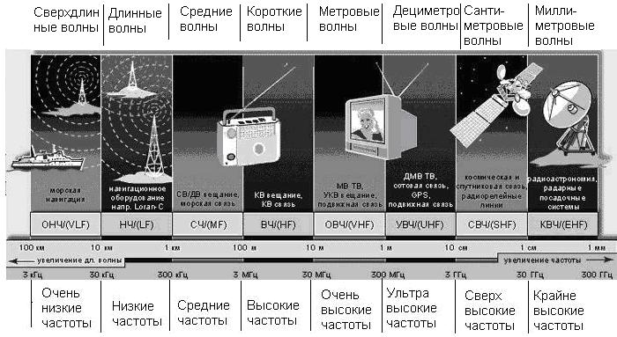
Рисунок 1.1 – Диапазоны радиочастот
Существенной особенностью распространения радиоволн в земных условиях является зависимость характеристик распространения от длины волны. Распространение радиоволн вдоль земной поверхности зависит от ее рельефа и физических свойств. Наиболее важными электрическими параметрами почвы являются ее электропроводность и диэлектрическая проницаемость. Эти характеристики определяют параметры отраженных и преломленных волн на границе раздела двух сред. Электропроводность почвы определяет также потери энергии при распространении волн вдоль поверхности Земли.
Не менее важное влияние на распространение радиоволн в околоземном пространстве играет земная атмосфера (газообразная оболочка Земли). По комплексу физических признаков атмосферу принято делить на три характерных слоя: тропосферу, стратосферу и ионосферу.
На рисунке 1.1 приведено упрощенное строение атмосферы Земли, а в таблице 1.3 приведены основные способы распространения радиоволн.
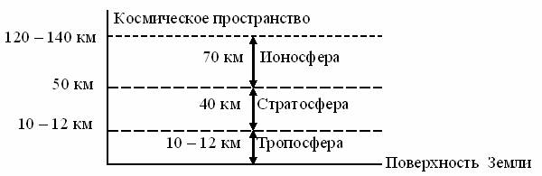 Рисунок 1.2 – Строение атмосферы Земли

Тропосфера представляет собой нижний слой атмосферы, расположенный от поверхности Земли до высот порядка 10 - 20 км. Свойства тропосферы определяются смесью газов (азот, кислород и т.д.) и водяных паров. С высотой температура и давление воздуха, а также содержание водяных паров в тропосфере понижается. Таким образом, тропосфера неоднородна по своим электрическим свойствам.
Стратосфера - слой атмосферы, лежащий над тропосферой, простирается до высот порядка 60 - 80 км. Плотность газов в стратосфере значительно меньше, чем в тропосфере. Электрические свойства тропосферы практически не изменяются, и радиоволны распространяются в ней прямолинейно и почти без потерь.
Ионосферой называется верхний слой ионизированной атмосферы, окружающей Землю (до высот порядка нескольких тысяч километров). Под воздействием космического излучения и ультрафиолетовых лучей солнца из атомов газа, составляющих атмосферу, выбиваются электроны, в результате чего образуются положительные ионы газа и свободные электроны. Ионизированный газ обладает электропроводностью и способен изменить характеристики распространения электромагнитных колебаний. Чем больше концентрация свободных электронов, тем сильнее они влияют на распространение радиоволн.
На рисунке 1.3 приведены основные траектории распространения радиосигналов.
УКВ
Ионосфера
КВ, СВ, ДВ
УКВ , КВ
СВ, ДВ, СДВ
1
2
3
4
5
6
θ₀
Мертвая зона
Тропосфера

Рисунок 1.3 - Основные моды распространения радиоволн.

По способу распространения различают четыре типа волн: прямые, поверхностные (земные), тропосферные и пространственные (ионосферные).
В пределах прямой видимости распространяются сигналы всех диапазонов, на рисунке 1.3 прямая 5.
Радиоволны, распространяющиеся в непосредственной близости от поверхности Земли, частично огибающие выпуклость земного шара вследствие дифракции, получили название поверхностных, или земных волн. На рисунке 1.3 траектория поверхностной волны сигналов на средних, длинных и сверх длинных волнах (СВ, ДВ, СДВ) показана кривой 6. Из курса физики известно, что дифракция наблюдается тогда, когда размеры препятствия соизмеримы с длиной волны. В данном случае препятствием является шаровой сегмент. Высота последнего зависит от расстояния между корреспондентами, поэтому ясно, что чем больше рабочая длина волны, тем на большее расстояние она может распространяться за счет дифракции. Дифрагируя вокруг сферической поверхности Земли, поверхностная волна частично поглощается полупроводящей землей, степень поглощения которой зависит от структуры почвы (песок, глина, камни и т. п.) и ее влажности. Атмосфера Земли оказывает малое влияние на условия распространения этой волны. Диапазоны используются в морской и наземной системах радионавигации.
Радиоволны, распространяющиеся на большие расстояния и даже огибающие земной шар в результате многократных отражений от ионосферы и поверхности земли (в диапазоне волн длиннее 10 м, СВ и ДВ диапазоны), получили название пространственных, или ионосферных волн. На рисунке 1.3 кривые 2,4.
Радиоволны, распространяющиеся на значительные расстояния (до 1000 км) за счет рассеяния на неоднородностях тропосферы, а также за счет явления тропосферной рефракции, получили название тропосферных волн. Отметим, что тропосфера оказывает влияние только на электромагнитные волны, длина которых меньше 10 м, радиоволны КВ-диапазона. На рисунке 1.3 кривая 3.
Радиоволны УВЧ, СВЧ и КВЧ диапазонов распространяются в космическое пространство, минуя ионосферу. Эти диапазоны радиочастот используются в системах радиосвязи прямой видимости, в спутниковых и космических системах.
Суммарные потери на любой радиолинии складываются из основных потерь и дополнительных. Основные потери определяются ослаблением сигнала в свободном пространстве из-за расхождения лучей по причине сферического фронта волны. Дополнительные потери определяются потерями в среде распространения в результате поглощения, рассеяния энергии волны на неоднородностях среды, изменения первоначальной поляризации волны под действием магнитного поля и т.д.
При распространении волн короче 3…4 см (f> 7…10 ГГц) в земной атмосфере наибольший вклад вносит затухание в парах воды и кислороде, содержащихся в атмосфере и в атмосферных образованиях (дождь, туман, мокрый снег).
Системы радиосвязи могут быть классифицированы по различным признакам: по типу передаваемых сообщений; по занимаемому спектру радиочастот; по характеру передаваемых сигналов; по пропускной способности и т. д.

2 Лекция 2. Общие принципы построения РРЛ

Цель лекции: Изучить вид станций РРЛ, частотные планы.
Виды станций РРЛ, сдвиг по частоте, многоствольная работа, пролет.
Радиорелейные линии связи основываются на принципах многократной ретрансляции сигнала. Существует два вида радиорелейных линий:
- тропосферные радиорелейные линии, в основе работы которых лежит принцип дальнего тропосферного распространения (ДТР),
- радиорелейные линии прямой видимости, представляющие собой цепочку приемо-передающих станций, расположенных на расстояниях устойчивой связи в пределах прямой видимости антенн (название происходит от англ. “relay”).
20-30км (50км)
250 км
б)
а)

Рисунок 3.1- Принципы организации:
а) РРЛ радиорелейных линий прямой видимости (РРЛ);
б) тропосферных радиорелейных линий (ТРЛ).

ДТР происходит за счет отражения и рассеяния радиоволн турбулентными и слоистыми неоднородностями тропосферы. особенностей расстояние между станциями выбирают чаще в пределах 200…400 км. Вследствие значительного ослабления сигналов на пролетах приходится существенно увеличивать энергетический потенциал системы. Использование мощных передатчиков, больших антенн значительно сокращает возможность использования ТРЛ. В дальнейшем будем рассматривать радиорелейных линий прямой видимости, широко используемые в настоящее время.
Совокупность технических средств и среды распространения радиоволн для обеспечения радиорелейной связи образует радиорелейную линию связи. Приемо-передающие станции называют радиорелейными станциями (РРС).
Расстояние прямой видимости (длина пролета) - это расстояние между соседними РРС, которое можно определить по приближенной формуле для случая гладкой сферической земной поверхности:

R0,км ≈ 3,57× (√h1 +√h2)х1000м,

где h1 и h2 – высоты подвеса антенн в метрах.
Наиболее распространенные значения высот подвеса антенн 20…80м. При этом обеспечивается дальность прямой видимости от 30 до 60 км.
Для работы РРЛ в соответствии с рекомендациями ITU-R серии F выделены полосы частот в диапазонах: 7; 8; 10; 11; 12; 13; 14; 15; 18; 23; 27; 31; 38; 55 ГГц.
Радиорелейные станции по функциональному признаку подразделяются на:
- оконечные (ОРС), осуществляют ввод и выделение передаваемой информации передаваемой информации, и обеспечивается распределение информации потребителям (телецентр, междугородная телефонная станция, офис компании);
- промежуточные (ПРС), передаваемые сигналы ретранслируются на промежуточной частоте, при необходимости возможно выделение сигналов ТВ или часть телефонного группового спектра;
- узловые (УРС), здесь передаваемая информация перепринимается с возможностью ввода и выделения информации потребителям, здесь же предусматриваются ответвления или пересечения РРЛ.
Станции располагают зигзагообразно – это позволяет исключить помехи от станций, расположенных через три – пять пролетов при существующих планах распределения радиочастот.
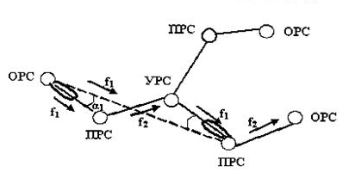
Рисунок 3.2 – Схема радиорелейной линии связи

Оконечные станции устанавливаются в крайних пунктах линии связи и содержат модуляторы и передатчики в направлении передачи сигналов и приемники с демодуляторами в направлении приема. На рисунке 3.2 оконечные станции обозначены ОРС1 и ОРС4. Для приема и передачи применяется одна антенна, соединенная с трактами приема и передачи при помощи антенного разветвителя (дуплексера).
Модуляция и демодуляция сигналов проводится на одной из стандартных промежуточных частот (70 - 1000 МГц). Модемы могут работать с приемопередатчиками, использующими различные частотные диапазоны. Передатчики предназначены для преобразования сигналов промежуточной частоты в рабочий диапазон СВЧ, а приемники – для обратного преобразования и усиления сигналов промежуточной частоты.
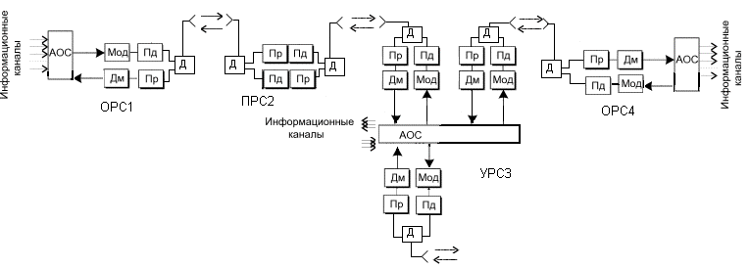
Рисунок 3.3 - Структурная схема радиорелейной линии связи

Промежуточные станции располагаются на расстоянии прямой видимости и предназначаются для приема сигналов, усиления их и дальнейшей передаче по линии связи. Прием и передача сигналов на промежуточных станциях должна проводиться на разных частотах для устранения паразитных связей в приемопередатчиках. Разница между частотами приема и передачи называется частотой сдвига (f_{сдв}) или дуплексный разнос частот (ΔF_{TX-RX}).
Так же, для устранения влияния сигнала с передатчика на принимаемый сигнал при работе на одну антенну устанавливается дуплексер.
Узловые станции выполняют как функции промежуточных станций, так и функции ввода и вывода информации. Поэтому они устанавливаются в крупных населенных пунктах или в точках пересечения (ответвления) линий связи.
Промежуток между оконечной станцией и ближайшей узловой или между узловыми станциями называется участком или секцией РРЛ, а совокупность приемопередающего оборудования образует ствол РРЛ.
Планы частот для РРЛ, разработаны с целью уменьшения влияния передаваемого сигнала на принимаемый, при работе с одной антенной на прием и передачу, и решения вопроса электромагнитной совместимости с другими системами радиосвязи.
Применяются 2-х частотные и 4-х частотные системы.
Передача f_{1B}

ПРС
Прием f_{1H}

Прием f_{1H}

Прием f_{2H}

Передача f_{1B}

Передача f_{1B}

Прием f_{1H}

Передача f_{2B}

а)
б)
ПРС

Рисунок 3.4 – Используемые частотные планы:
а) двухчастотный; б) четырехчастотный.

2-частотная система (рисунок 3.4 а) экономична с точки зрения использования полосы частот, но требует применения антенн с хорошими защитными свойствами (на частотах выше 10 ГГц применяются параболические антенны с дополнительными экранами – воротниками). На РРЛ при использовании двухчастотного плана имеет место повторение частот передачи через пролет, как указано на рисунке 3.2. При этом для того, чтобы снизить взаимные помехи между РРС, работающими на одинаковых частотах, станции располагают зигзагообразно относительно направления между пунктами.
При этом, если станция принимает сигнал на частоте f₁ и передает на частоте f₂, то соседние с ней станции принимают на частоте f₂, а передают на частоте f₁. Эта пара частот, соответствующая двухчастотному плану частот МСЭ-Р, образует радиочастотный ствол.
4-частотная система (рисунок 3.4 б) допускает более простые и относительно дешевые антенны, но используется редко, только при очень сложной электромагнитной обстановке.
Для повышения экономической эффективности и пропускной способности используют многоствольные радиорелейные системы, в которых на каждой станции несколько приемопередатчиков работают с различными частотами через общий антенно-фидерный тракт.
В Таблице 3.1 приведен пример несущих частот для стволов РРЛ в соответствии с Рекомендацией ITU-R в диапазоне 17 ГГц.
ITU-R Recommendation F385
- дуплексный разнос частот (Tx-Rx) 161МГц;
- разнос между стволами 7МГц.
Т а б л и ц а 3.1 - Несущие частоты для стволов РРЛ в соответствии с Рекомендацией ITU-R в диапазоне 17 ГГц.
Ствол | f н, МГц | f в, МГц
1 | 17428 | 17589
2 | 17435 | 17596
3 | 17442 | 17603
4 | 17449 | 17610
5 | 17456 | 17617
… | … | …
19 | 17554 | 17715
20 | 17561 | 17722
Каждый ствол станции имеет стандартное обозначение, например: 2ВН, где 2- номер ствола, В- означает прием на верхней частоте, Н- передача (излучение) на нижней частоте. Комплект оборудования на другой стороне пролета будет иметь соответственно обозначение 2НВ.
При объединении для работы на одну антенну объединяют нечетные или четные стволы, с целью увеличить разницу между частотами объединяемых стволов.
В современных системах применяются гибкие частотные планы. Разнос частотных каналов в таких случаях определяется пропускной способностью (скоростью работы ЦРРЛ) и видом модуляции. Чаще всего применяется шаг разноса рабочих частот равный 3,5; 7; 14 или 28 МГц.
С целью увеличения надежности работы линий связи, применяются различные способы резервирования n+1. Где n - количество рабочих стволов, для которых используется 1 ствол резервный. Количество резервных стволов может меняться в зависимости от требований к надежности системы передачи. Зачастую строятся простые одноствольные системы связи без резервирования, учитывая высокую надежность современной аппаратуры.

Лекция 3. Принципы построения аппаратуры радиорелейных станций

Цель лекции: рассмотреть структурные схемы РРС, назначение внешнего и внутреннего блоков.

Приемопередающее оборудование РРЛ большой и средней емкостей одинаково пригодно как для передачи сигналов многоканальной телефонии, так и передачи сигналов телевидения. Различно лишь оконечное оборудование телефонных и телевизионных стволов.
Современное микроволновое оборудование очень часто состоит из внутреннего и наружного модулей, соединенных одним или несколькими кабелями. Длина кабелей может составлять несколько сот метров.
Внутренний модуль, устанавливаемый в помещении, узел доступа, содержащий входные и выходные интерфейсы для исходных цифровых потоков, модемы и устройства контроля и управления. Входные и выходные интерфейсы могут быть электрическими (ЭИ) или оптическими (ОИ), причем некоторые типы аппаратуры содержат оба интерфейса или они устанавливаются по заказу.
В интерфейсах проводится согласование сигналов, поступающих по кабелям от аппаратуры мультиплексирования цифровых потоков, преобразование кодов (квазитроичный в NRZ и обратно) и выделение тактовой частоты (во входных устройствах).
Основная обработка сигналов перед модуляцией и после демодуляции осуществляется в соответствующих цифровых процессорах.
В передающей части внутреннего модуля цифровой процессор выполняет следующие операции:
- перемежение кодовых последовательностей (для защиты от длительных пакетных ошибок);
- предкоррекция ошибок (FEC) с использованием сверточных или блоковых корректирующих кодов;
- скремблирование (для улучшения статистических свойств цифровых сигналов);
- формирование цифровых потоков синфазных (I) и квадратурных (Q) каналов для последующей многоуровневой модуляции.
В цифро-аналоговом преобразователе (ЦАП) происходит формирование многоуровневых сигналов из цифровых потоков I и Q каналов в соответствии с применяемым видом модуляции. К примеру, при модуляции 4ФМ используются 2-уровневые сигналы, а при 16КАМ - четырехуровневые. Эти сигналы поступают в модулятор (Мд), где управляют колебаниями промежуточной частоты. Модулятор служебных сигналов (МдСС) добавляет к сигналу трафика служебные сигналы, выделяемые во внешнем блоке, необходимые для управления его работой.
Модулированный сигнал промежуточной частоты проходит по коаксиальному кабелю на внешний блок через устройство фильтрации (УФ). Предварительно сигнал промежуточной частоты дополнительно модулируется различной служебной информацией и цифровыми данными управления системой.
В приемной части внутреннего модуля проводятся операции, обратные произведенным в передающей части. На вход приемной части поступают сигнал промежуточной частоты от внешнего блока по коаксиальному кабелю. Для устранения взаимных влияний в кабеле сигналы промежуточной частоты передачи и приема выбираются различными (на передачу - 300 - 800 МГц, на прием, чаще всего, 70 МГц).
По центральной жиле и оплетке того же кабеля подается питание (20 - 80 В постоянного тока) на внешний модуль оборудования.
Внешний модуль содержит передатчик и приемник и устанавливается на антенной опоре в непосредственной близости от антенны или пристыковывается к ней.
Передатчик преобразует сигнал промежуточной частоты в рабочий диапазон частот и обеспечивает необходимую мощность выходного излучения. В данном примере структурной схемы тракт передатчика начинается с демодулятора служебной связи, в котором выделяются сигналы для управления работой внешнего модуля и контроля его параметров. Основной сигнал промежуточной частоты поступает через мощный усилитель ПЧ (МУПЧ) на вход преобразователя частоты, состоящего из смесителя (СМ) и задающего генератора. Колебания задающего генератора образуются в блоке гетеродинных частот.
Полученный в процессе преобразования сигнал, состоящий из несущей частоты задающего генератора и двух боковых полос, поступает через полосовой фильтр (ПФ) на блок усиления СВЧ (УСВЧ). Полосовой фильтр выделяет из преобразованного сигнала одну их боковых полос. Обычно в современной аппаратуре перед УСВЧ устанавливается управляемый аттенюатор, предназначенный для регулирования излучаемой мощности передатчика. Часто этот аттенюатор обеспечивает работу системы адаптивной регулировки мощности передатчика (АРМП) в зависимости от условий распространения сигнала на трассе.
Для улучшения линейности амплитудной характеристики передатчика применяются компенсаторы искажений по третьей гармонике, которые могут устанавливаться в тракте ПЧ (ПсК) или в тракте СВЧ (LNZ).
Сигнал с выхода передатчика проходит к антенне через блоки разделительных фильтров (РФ), выполняющих следующие функции:
- разделение сигналов различных радиочастот при многоствольной работе;
- обеспечение работы приемников и передатчиков через одну антенну;
- разделение сигналов различных поляризаций при со-канальных частотных планах;
- обеспечение согласования приемников, передатчиков и антенн.
Приемник преобразует сигнал из рабочего диапазона частот в промежуточную частоту и усиливает этот сигнал до необходимого уровня.

Рисунок 4.2 – Внешний блок оборудования PASOLINK фирмы NEC

На рисунке 4.2 показан внешний блок радиорелейного оборудования Pasolink. Параболическая антенна имеет диаметр 45 см и соединяется с приемопередающим блоком непосредственно без волновода. Элементы для крепления модуля к антенной опоре располагаются на антенном блоке и имеют устройства юстировки в вертикальной и горизонтальной плоскостях. Приемопередающий блок можно легко отсоединить от антенного блока для замены, настройки и профилактики. К приемопередатчику могут подключаться антенны большего диаметра (0,6 и 1,2 м).
Внешний блок соединяется с внутренним блоком, располагаемым в помещении, коаксиальным кабелем. Современное модемное оборудование – это легко трансформирующийся комплекс, функционирующий под управлением центрального или местного компьютера.
.
Во внутреннем блоке (IDU) расположены блоки обработки сигнала основной полосы, включая мультиплексирование, коммутацию и все интерфейсы пользователя.

Пример спектра группового сигнала телефонного ствола приведен на рисунке 4.4.
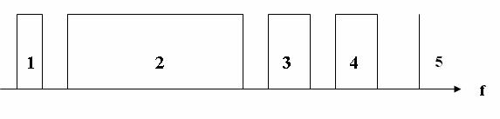
Рисунок 4.4 – Линейный спектр группового сигнала телефонного ствола:
1 – CC (сигналы служебной связи, в нижней части группового спектра отдельный узкополосный канал); 2 – МТфС (многоканальное телефонное сообщение); 3, 4 – СЗВ1, СЗВ2 (сигналы звукового вещания 1, 2);
5 – ПС (пилот-сигнал); f – частота

Пилот-сигнал – позволяет осуществлять контроль допустимого уровня сигнала при принятии решения об использовании резервного канала.

Лекция4. Проектирование РРЛ. Определение высот антенных опор

Цель лекции: рассмотреть этапы проектирования РРЛ, проводить обоснованный выбор технических характеристик аппаратуры РРЛ

Строительство РРЛ прямой видимости начинается с проектирования линии связи.
Проектирование условно можно разбить на следующие этапы:
- Определение рабочих частот (получение разрешения, оценка ЭМС);
- Выбор трассы (места расположения станций, учет рельефа местности, наличие электропитания и т.п.);
- Определение высоты подвеса антенн (построение профиля пролета);
- Выбор оборудования (технические характеристики, обслуживание);
- Проверка устойчивости связи (выполнение норм по ошибкам);
- Анализ результатов.
Если проект одобрен заказчиком приступают к монтажу оборудования и вводу в эксплуатацию.
От частоты сигнала зависит максимальная длина пролета, которую можно обеспечить при ограничении мощности передатчика. Чем больше частота, тем больше затухание в свободном пространстве и влияние дождя на распространение радиосигнала.
В настоящее время для РРЛ широко используются следующие частотные диапазоны:
7-8 ГГц (средняя протяженность пролета РРЛ составляет 30-40 км, антенны имеют высокий коэффициент усиления при диаметрах порядка 1,5 – 2,5 м, слабое влияние гидрометеоров (дождь, снег, туман и пр.), но в этом частотном диапазоне очень сложная электромагнитная обстановка , существует много РРЛ и сложно получить разрешение на данные частоты);
10.7-11.7, 12.7-13.2 ГГц (протяженности пролета 15-30 км, антенны имеют небольшие габариты (0,6 м) и вес, что обеспечивает относительную дешевизну антенных опор, увеличивается влияние гидрометеоров, неблагоприятная электромагнитная обстановка);
14.5-15.35, 17.7-19.7 ГГц (протяженность пролетов достигает 20 км, типовые параболические антенны имеют диаметры 0,45; 0,6, на распространение сигналов сильное влияние оказывают гидрометеоры, электромагнитная обстановка спокойная). Ослабление в дожде может составлять 1-12 дБ/км при интенсивности дождей 20-160 мм/час.
21.2-23.6 ГГц 25.25-27.5 ГГц (средняя протяженность пролета 15 км, антенны имеют диаметр 0,3; 0,6 м, ослабление в дождях 3-24 дБ/км, диапазон разрешено использовать в спутниковых системах связи, поэтому при расчетах необходимо учитывать возможность помех).
Частоты выше приведенных используются редко, так как длина пролета не более 10-12 км и сильные затухания в гидрометеорах и атмосфере.
С учетом приведенных сведений выбираются рабочие частоты оборудования и, зная среднюю длину пролета, выбирают места расположения станцию по топографической карте. Мачты, на которых будут размещены антенны, располагают на возвышенностях, чтобы в пределах прямой видимости соседних станций не было препятствий (холмы, здания, лесной массив).
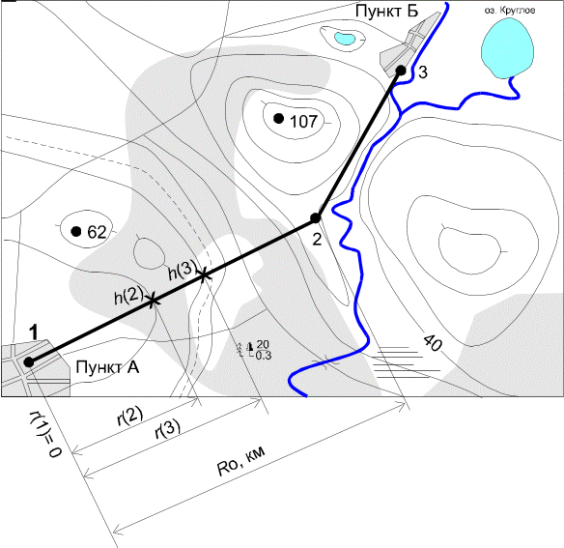
Рисунок 5.1 – Трасса РРЛ на топографической карте
Основная часть энергии передатчика распространяется в сторону приёмной антенны внутри минимальной зоны Френеля, представляющей эллипсоид вращения, на краях большой оси которого устанавливаются передающая и приёмная антенны. Радиус минимальной зоны Френеля в любой точке пролёта можно определить по формуле:
$H_{0}=\sqrt{\frac{λ⋅R_{0}⋅k_{i}⋅(1−k_{i})}{3}}$, м
(5.1)
где $k_{i}=\frac{R_{i}}{R_{0}}$- относительная координата высочайшей точки рельефа на пролете;
R₀ – длина пролета, м;
λ – длина волны, м;
R_{j} – расстояние до точки препятствия, м.
В атмосфере из-за ее неоднородной структуры и изменением коэффициента преломления с высотой происходит искривление траекторий радиоволн, называемое рефракцией. Явление рефракции оказывает существенное влияние на распространение радиоволн в пределах прямой видимости антенн РРЛ. Характер рефракции в сферически-слоистых атмосферах планет определяется высотным градиентом индекса преломления атмосферы, который определяется как g= dN/dh, где N – индекс преломления атмосферы.
Случайные изменения вертикального градиента индекса преломления атмосферы приводят к искривлению траектории радиолуча, который в некоторых случаях может касаться земной поверхности, и при этом возникают эффекты дифракции, снижающие уровень принимаемого сигнала. Из-за наземного препятствия возможна даже полная потеря взаимной видимости антенн (отсутствие связи).
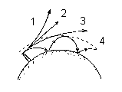
Рисунок 5.2 – Траектории радиолуча при различной рефракции:
- g>0 отрицательная рефракция; 2) g=0 отсутствие рефракции;
3); g<0 положительная рефракция
4) возникновение волноводного канала Земля- ионосфера.

Поэтому при проектировании РРЛ важно обеспечить достаточный просвет трассы путем выбора высот подвеса антенн.

Пролет относится к пересеченным, если высоты неровности земной поверхности Δh_{j} ≥ 2H₀.
0
2
4
6
8
10
12
14
16
R, км
h₂, м
h₁,м
H₀
ΔH(g+σ)
Z_{j}
Y
S
M
O
D
C
R₀, км
R_{j}, км
A₁
A₂
r_{П}
Рисунок 5.2 – Профиль пролета РРЛ (вертикальный разрез местности, проходящий через места установки антенн)
При этом были приняты следующие обозначения:
A₁,A₂ – приемо-передающие антенны РРЛ;
h₁,h₂ – высоты подвеса антенн;
CD, MO, SY – высоты рельефа местности;
M –критическая точка (вершина препятствия);
Z_{j} – реальная кривизна Земли, которую можно определить по приближенной формуле
$Z_{j}=\frac{{\text{10}}^{3}⋅R_{0}^{2}⋅k_{j}(1−k_{j})}{2⋅a}$, м
(5.2)
где R₀ – длина пролета, км;
а = 6370 км – радиус Земли;
H(0) – просвет на пролете при отсутствии рефракции, м;
ΔH(ĝ+σ) – среднее значение изменения просвета за счет рефракции, существующее в течение 80% времени (ĝ , σ –соответственно среднее значение и стандартное отклонение вертикального градиента диэлектрической проницаемости тропосферы), м;
H(ĝ +σ) – просвет на пролете, существующий в течение 80% времени, который, как правило, выбирают равным H₀.
$ΔH(\bar{g}+σ)=−\frac{R_{0}^{2}}{4}⋅(\bar{g}+σ)⋅k_{j}⋅(1−k_{j}),$м , $H(\bar{g}+σ)=H(0)+ΔH(\bar{g}+σ),$ м.
(5.3)
(5.4)
После выбора радиотрассы и мест расположения антенных опор, построения профиля пролета с учетом рельефа и кривизны земли. С учетом путем осмотра местности, высоты растительности и зданий можно приступить к определению высот подвеса антенн. Дополнительные построения выполняются по рассчитанным значениям Н_{0 ,} $ΔH(\bar{g}+σ)$и Н(0).
На профиле пролета от критической точки М откладывают в масштабе величину H(0) и через верхнюю точку отрезка H(0) проводят луч, соединяющий антенны.
Высоты подвеса антенн определяют с помощью формул, если луч проходит горизонтально, в случаях сложного рельефа высоту подвеса антенн определяют по рисунку в соответствии с масштабом.
(5.5)
h₁ = ON+OM+H(0) – CD, м,
h₂ = ON+OM+H(0) – SY,м
(5.6)

Расчет высот подвеса антенн кроме немногих исключений являются общими как для аналоговых, так и цифровых РРЛ. Для РРЛ прямой видимости определены критерии качества связи в соответствии с нормами ITU-R. Задачи проектирования – проверить соответствие параметров проектируемой РРЛ этим критериям.

Лекция 5. Расчет устойчивости связи для цифровых РРЛ

Цель лекции: Ознакомиться с методикой расчета устойчивости связи цифровых РРЛ.

При проектировании цифровых РРЛ в качестве задающих параметров обычно используются показатели качества по ошибкам (BER) и показатели готовности (коэффициент готовности AR). Использование того или иного показателя качества зависит от длительности простоев:
- при длительности простоев меньше 10с причиной замираний является многолучевое распространение и используемые нормы в этом случае показатели качества по ошибкам (более жесткие);
- при большей длительности простоев (причины: дождь, отказы оборудования) используют нормы на готовность (более мягкие).
Как правило, производители оборудования РРЛ задают значение пороговой мощности сигнала на входе приемника Рпрм.мин при BER=10ⁿ (n=−5 и n=−6).
Коэффициент готовности (AR) определяется как доля времени, в течение которого тракт находится в состоянии готовности на протяжении периода наблюдения (например, 1год). Другая величина – коэффициент неготовности (UR), причем AR+UR=1.
Общий коэффициент готовности равен
(6.1)
AR=1- [(Т₁+Т₂ –Т_{В})/T_{Е}],

где Т1 и Т2 – время неготовности в одном и другом направлении;
Тв – время неготовности для обеих направлений одновременно;
Те – период времени оценки (≥ 1год).
В соответствии с рекомендациями ITU нормы на готовность цифровых РРЛ высокого качества (ГЭЦ-протяженностью 250км) устанавливаются в пределах 99,5- 99,9%. На практике часто используют значение 99,7%, неготовность при этом будет 0,3%. Для определения коэффициента неготовности для более коротких линий используют линейную экстраполяцию. Например, для линии протяженностью 250км UR=0,03%.
Запас на замирание характеризует способность системы поддерживать требуемый уровень принимаемого сигнала при ухудшении условий распространения сигнала на пролете РРЛ.
Ft = SG+G_{ПРД}+ G_{ПРМ} –L₀-2η, дБ,
(6.2)
где SG – коэффициент системы, дБ;
η - затухание сигнала в антенно-фидерном тракте (2η ≈5дБ);
Lo- затухание радиоволн в свободном пространстве, дБ;
G_{ПРД}, G_{ПРМ} - коэффициент усиления передающей и приемной антенн соответственно, дБ.
Ослабление сигнала на пути распространения радиоволн в дБ
,
(6.3)
где L_{ДОП} – дополнительное ослабление сигнала за счет неоднородностей реальной среды распространения (учет затухания в газах, парах воды, содержащихся в атмосфере).
Затухание в свободном пространстве определяется с учетом длины волны и длины пролета по следующей формуле:
$L_{0}=\text{20}⋅\text{lg}(\frac{4⋅π⋅R_{0}}{λ}),$ дБ,
(6.4)

где λ – длина волны, м.
Так как в радиорелейных системах чаще всего используются параболические зеркальные антенны, коэффициент усиления антенн определяется:
$G_{А}=\text{10}⋅\text{lg}\left(\frac{π^{2}⋅q⋅D_{A}^{2}}{λ^{2}}\right)$, дБ,
(6.5)

где q- коэффициент использования раскрыва антенны (0,7-0,9);
D_{A}- диаметр антенны, м.
Если высоты подвеса антенн выбраны, верно, то устойчивость связи оценивается выполнением неравенства
(6.6)
Т∑ – суммарная вероятность (процент времени) ухудшения качества связи из-за глубоких замираний сигнала для всей трассы ЦРРЛ,
Т_{ДОП} – допустимая вероятность ухудшения качества связи на данной ЦРРЛ в соответствии с нормами. Рассматриваем данный вопрос для одного пролета, так как для РРЛ, состоящей из n пролетов вероятность ухудшения качества связи определится соответственно 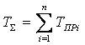, где n – число пролетов.
Суммарная вероятность ухудшения качества связи на РРЛ из-за глубоких замираний сигнала на одном из пролетов обуславливается тремя причинами: экранировкой препятствиями минимальной зоны Френеля Т₀, интерференцией в точке приема прямого луча и лучей, отраженных от слоистых неоднородностей тропосферы Т_{ИНТ}, ослаблением сигнала из-за дождей Т_{Д} .
$Т_{Σ}=Т_{0}+Т_{\text{ИНТ}}+Т_{Д}$, %
(6.7)
Каждое из слагаемых в формуле определяется на основе соответствующих Рекомендаций ITU, основанных на статистических данных, характерных для различных климатических районов.
Время ухудшения связи, вызванное субрефракцией радиоволн То проводят по следующей методике для каждого пролета.
Определяется среднее значение просвета на пролете:

H(g)=H(0)+ΔH(g) = H(0)-(Ro2/4)*g*k*(1-k), м

Относительный просвет:

P(g)= H(g)/Ho

Для определения ширины препятствия на профиле пролета проводят прямую параллельную радиолучу на расстоянии Δу = Н₀ от вершины препятствия и расстояние между точками пересечения этой прямой и рельефом определяет r_{П} , км как показано на рисунке 5.2. Затем рассчитывается относительный радиус препятствия
l= r_{П} /R₀ .
Параметр μ, характеризующий аппроксимирующую препятствие сферу, рассчитаем по формуле:
$μ=\sqrt[6]{\frac{\text{64}π}{3}}\frac{\sqrt[3]{k_{i^{2}}(1−k_{i^{2}})}}{l^{2}}$

,

где l- радиус препятствия, м;
$k_{i}=\frac{R_{i}}{R_{0}}$- относительная координата высочайшей точки рельефа на пролете.
Значение относительного просвета Р(g₀), при котором наступают глубокие замирания сигнала, вызванные экранировкой препятствием минимальной зоны Френеля:
Р(g₀)= (V₀-V_{min})/V₀ ,
где V₀ – минимальный множитель ослабления при Н(0)=0, определяемый из рисунка 2.15 /1/ по известному значению μ ;
V_{min} = - Ft /2, – минимально допустимый множитель ослабления, дБ.
Затем рассчитывается коэффициент А (6.8) и параметр ψ (6.9):
,$A=\frac{1}{σ}\sqrt{\frac{λ}{{\text{Ro}}^{3}k(1−k)}}$
(6.8)
Параметр ψ :
(6.9)
ψ = 2,31А(р(g)-p(g₀)).
По графику рисунок 2.16 /1/ определяется То(ψ), %.
Рассмотрим второе слагаемое в формуле (6.7) процент времени неустойчивости связи из-за замирания вследствие многолучевого распространения Тинт.
$Т_{\text{ИНТ}}=K⋅Q⋅f^{B}⋅R_{0^{C}}⋅{\text{10}}^{{−\text{Ft}}/{\text{10}}}$ , % ,
где Ft- запас на замирание (6.2), дБ;
R₀ – длина пролета, км;
f – частота, ГГц;
К – коэффициент, учитывающий влияние климата и рельефа местности;
Q – коэффициент, учитывающий наклон радиотрассы;
В=0,89; С=3,6 – коэффициенты, учитывающие региональные эффекты, согласно Рекомендации Р.530 ITU-R для Казахстана.

Значения р_{L} представляют собой процент времени с вертикальным градиентом рефракции dN/dh ≤ -100 N-единиц/км. Согласно Рекомендации Р.453 ITU-R для Казахстана $p_{L}=1$.
Коэффициенты C_{Lat} и C_{Lot} для Казахстана равны 0.

$Q={\left(1+\left|E_{P}\right|\right)}^{−1\text{.}4}$;
где $\left|E_{P}\right|=\frac{h_{1}−h_{2}}{R_{0}}$- наклон радиотрассы, мрад,
h₁, h₂ – высоты подвеса антенн, м.
Расчет времени ухудшения связи из-за дождя.
Согласно Рекомендациям ITU территория земного шара по средней интенсивности дождей поделена на 16 климатических зон. Зоны обозначаются латинскими буквами. Казахстан относится к зоне Е, для которой интенсивность осадков (превышаемая в течении 0,01% времени) R_{0,01} = 22мм/ч.
Для оценки затухания сигнала в дожде рассчитывается эффективная длина трассы дождя:
d_{Э} = r∙R_{o}, км

где r=1/[1+(R₀/d₀)]-коэффициент укорочения,
d₀ = 35∙ exp(-0,015∙R_{0,01})-опорное расстояние.
Затухание электромагнитных волн в дожде зависит от частоты и поляризации сигнала, погонное затухание в дожде определяется по формулам:

γ_{V} = k_{V} *R_{0.01} ^{αV}, дБ/км;
γ_{Н} = k_{Н} *R_{0.01} ^{αН} , дБ/км,

где α и k -коэффициенты регрессии для горизонтальной (Н) и вертикальной (V) поляризаций.
Коэффициенты регрессии приводятся в справочных таблицах для различных частот.
Затухания на трассе, которое превышается для 0,01% времени, определяется выражением:
A_{0,01} = γ ∙ d_{Э} , дБ.

Затухание, которое превышается для другого процента времени Т в диапазоне 0,001-1%, может быть определено из уравнения:
(6.10)

A_{T} /A _{0,01}=0,12∙T[exp(-0,546-0,043∙lgT)].

На основе этого уравнения, получаем выражение для определения процент времени неустойчивости связи из-за дождя$Т_{Д}={\text{10}}^{\text{11},\text{628}(−0,\text{546}+\sqrt{0,\text{29812}+0,\text{172}\text{*log}(0,\text{12}{A_{0,\text{01}}}/{\text{Ft}})})}\text{,\%}$
(6.11)

Если А_{0,01}/Ft <0,154023, то для получения действительного значения необходимо принять А_{0,01}/Ft = 0,155.
После вычисления Т∑ согласно формуле 6.7 это значение сравнивают с допустимым процентом времени неустойчивости связи, которое определяется по формуле:
$Т_{\text{ДОП}}=\frac{0,3⋅L}{\text{2500}}\text{,\%}$,
(6.12)

где L – длина трассы РРЛ в км;
250 км – длина гипотетической эталонной линии РРЛ.
(6.13)
$$Т_{Σ}≤Т_{\text{ДОП}}\text{,\%}$$

Если неравенство 6.13 выполняется, то связь на радиорелейной линии устойчива и проектирование проведено верно. Если неравенство не выполняется, следовательно, связь на радиорелейной линии не устойчива.
Надо провести анализ и выявить причину, по которой происходят нарушения связи и внести в проект изменения, устраняющие эту причину.
Для уменьшения влияния дождя можно изменением частотного диапазона, то есть использовать частоту ниже, чем была. Но это сопряжено с трудностями, так как частоты выделяются с учетом электромагнитной обстановки в районе проектирования и получить другие частоты порой невозможно. В таком случае надо или уменьшить длину пролета, или увеличить диаметр антенн, что улучшит энергетические характеристики пролета.
Изменение высоты подвеса антенн позволит уменьшить влияние интерференции и субрефракции.

Лекция 6. Иерархии цифровых сигналов. Методы модуляции, кодирования и обработки сигналов в цифровых РРЛ (ЦРРЛ)

Цель лекции: Рассмотреть иерархию цифровых сигналов. Методы модуляции, кодирования и обработки сигналов в цифровых РРЛ .

Иерархия цифровых сигналов. Синхронная Цифровая Иерархия (СЦИ: англ. SDH — Synchronous Digital Hierarchy) — это технология транспортных телекоммуникационных сетей. Стандарты СЦИ определяют характеристики цифровых сигналов, включая структуру фреймов (циклов), метод мультиплексирования, иерархию цифровых скоростей и кодовые шаблоны интерфейсов.
Стандартизация интерфейсов определяет возможность соединения различного оборудования от разных производителей. Система SDH обеспечивает универсальные стандарты для сетевых узловых интерфейсов, включая стандарты на уровне цифровых скоростей, структуру фрейма, метод мультиплексирования, линейные интерфейсы, мониторинг и управление. Поэтому SDH оборудование от разных производителей может легко соединяться и устанавливаться в одной линии, что наилучшим образом демонстрирует системную совместимость.
Система SDH обеспечивает стандартные уровни информационных структур, то есть набор стандартных скоростей. Базовый уровень скорости - STM-1 155,52 Mбит/с. Цифровые скорости более высоких уровней определяются умножением скорости потока STM-1, соответственно, на 4, 16, 64 и т. д.: 622 Мбит/с (STM-4), 2,5 Гбит/с (STM-16), 10 Гбит/с (STM-64) и 40 Гбит/с (STM-256).
Линейные (оптические) интерфейсы работают, используя универсальные стандарты. Линейный сигнал только скремблируется (scrambled (англ.)) - зашифрованный, вставки избыточного кода нет. Стандарт скремблирования - универсальный. Поэтому и на приеме, и на передаче должны использоваться стандартные скремблер и дескремблер. Цель скремблирования - сделать вероятность возникновения «1» бита и «0» бита близкой к 50 % для облегчения извлечения синхросигнала из линейного сигнала. Поскольку линейный сигнал только скремблируется, линейная скорость сигнала SDH соответствует стандартной скорости сигнала на электрическом интерфейсе SDH. Таким образом, потребление оптической мощности передающими лазерами остается неизменным, однако, снижается их тепловыделение (так как исключается возможность следования большого количества «1» подряд), что увеличивает их ресурс. Еще одной причиной, по которой используется скремблирование длительная последовательность «1» («0») автоматической петлей регулировки усиления воспринимается как увеличение (уменьшение) уровня входного сигнала, что может привести к неправильной регулировке усиления.
Вся информация в системе SDH передается в контейнерах. Контейнер представляет собой структурированные данные, передаваемые в системе. Если система PDH генерирует трафик, который нужно передать по системе SDH, то данные PDH сначала структурируются в контейнеры, а затем к контейнеру добавляется заголовок и указатели, в результате образуется синхронный транспортный модуль STM-1. По сети контейнеры STM-1 передаются в системе SDH разных уровней (STM-n), но во всех случаях расформированный STM-1 может только складываться с другим транспортным модулем, т.е. имеет место мультиплексирование транспортных модулей.
Плезиохронная цифровая иерархия (PDH, Plesiochronous Digital Hierarchy) — цифровой метод передачи данных и голоса, основанный на временном разделении канала и технологии представления сигнала с помощью импульсно-кодовой модуляции (ИКМ).
В технологии PDH в качестве входного используется сигнал основ-ного цифрового канала (ОЦК), а на выходе формируется поток данных со скоростями n × 64 кбит/с. К группе ОЦК, несущих полезную нагрузку, добавляются служебные группы бит, необходимые для осуществления процедур синхронизации и фазирования, контроля ошибок (CRC), в результате чего группа приобретает форму цикла.
В начале 80-х годов было разработано 3 таких системы (в Европе, Северной Америке и Японии). Несмотря на одинаковые принципы, в системах использовались различные коэффициенты мультиплексирования на разных уровнях иерархий. Описание стыков этих интерфейсов и уровней мультиплексирования дано в рекомендации G.703.

Таблица 7.1 – Уровни мультиплексирования
Уровень цифровой иерархии | Американский стандарт (Tx) |  |  | Японский стандарт (DSx) Jx |  |  | Европейский стандарт (Ex)
Уровень цифровой иерархии | Обозначения | Скорости передачи, кбит/с | Количество каналов по 64 кбит/с | Обозначения | Скорости передачи, кбит/с | Количество каналов по 64 кбит/с | Обозначения | Скорости передачи, кбит/с | Количество каналов по 64 кбит/с
1, первичный | T1 | 1544 | 24 | DS1, J1 | 1544 | 24 | E1 | 2048 | 30
2, вторичный | T2 | 6312 | 96 | DS2, J2 | 6312 | 96 | E2 | 8448 | 120
3, третичный | T3 | 44736 | 672 | DS3, J3 | 32064 | 480 | E3 | 34368 | 480
4, четвертичный | T4 | 274176 | 4032 | DS4, J4 | 97728 | 1440 | E4 | 139264 | 1920
В цифровых системах при дискретном изменении управляющего колебания модулируемые параметры несущей будут изменяться скачком. В этом случае вместо термина «модуляция» применяется термин «манипуляция», а само колебание называется манипулированным.

Амплитудно-манипулированный сигнал имеет вид последовательности радиоимпульсов с прямоугольной огибающей рисунок 7. 1 (а).
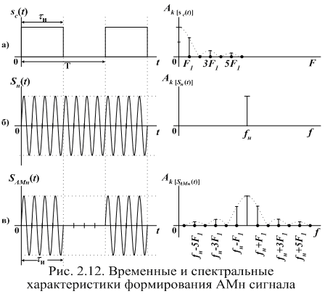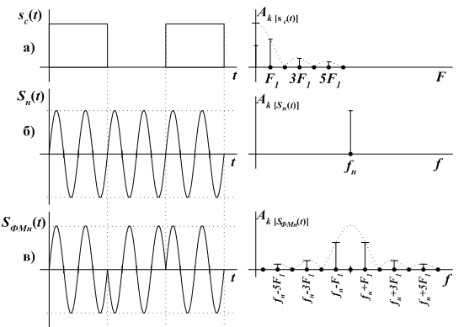
а)
б)

Рисунок 7.1 – Временные и спектральные характеристики
формирования: а) АМн сигнала; б) ФМн сигнала

Наиболее простой является бинарная ФМн (PSK -Phase Shift Keying), при которой изменение фазы несущего колебания происходит скачком в определенные моменты первичного сигнала на 0 или 180º; при этом его амплитуда и частота несущей остаются неизменными. Временные диаграммы представлены на рисунке 7.1.
Различают частотную манипуляцию: с разрывом фазы и без разрыва фазы. Общий вид ЧМн сигнала с разрывом фазы можно представить в виде суммы двух АМн сигналов с разными несущими частотами и . Технически такой вид манипуляции реализуется с помощью двух генераторов, которые управляются ключом под воздействием информационного сигнала. Формирование ЧМн сигнала с разрывом фазы показано на рисунке 7.2 (б).

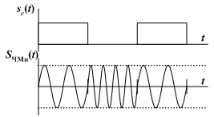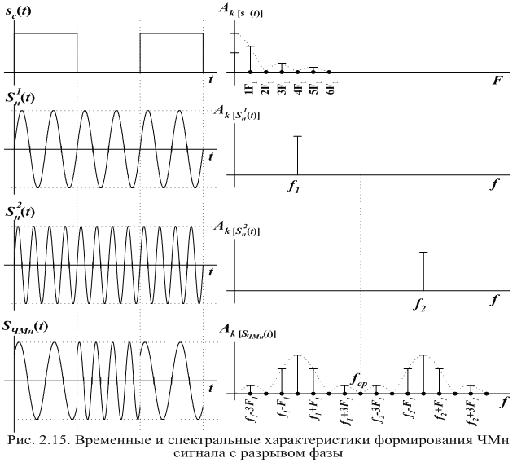
а)
б)
Рисунок 7.2 – Временные характеристики формирования ЧМн сигналов:
а) без разрыва фазы; б) с разрывом фазы

Квадратурная амплитудная манипуляция (КАМ, англ. Quadrature amplitude modulation (QAM)) — манипуляция, при которой изменяется как фаза, так и амплитуда сигнала, что позволяет увеличить количество информации, передаваемой одним состоянием (отсчётом) сигнала.
Формирование М-уровневого КАМ радиосигнала может быть реализовано путем М - уровневой балансной амплитудной манипуляции квадратурных колебаний одной частоты и сложение полученных АМ радиосигналов. Наиболее распространена 16-уровневая КАМ. Возможные варианты КАМ-16 приведены на рисунке 7.3. Из рисунка 7.3 видно число возможных значений амплитуды радиосигнала КАМ-16 равно 3, а фазы 12. КАМ позволяет максимально эффективно использовать полосу частот.
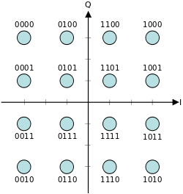
Рисунок 7.3 - Сигнальное созвездие 16-ти позиционного КАМ сигнала

7 Лекция 7. Системы спутниковой связи; основные принципы построения; параметры орбиты; виды орбит

Цель лекции: ознакомиться с принципами построения систем спутниковой связи.
Принцип организации спутниковой системы связи и вещания достаточно прост: с помощью ракеты-носителя на заданную орбиту вокруг Земли запускается искусственный спутник (ИСЗ), на борту которого размещается приемо-передающее устройство (радиоретранслятор), на Земле устанавливаются земные станции (ЗС) с параболическими антеннами и с устройствами для постоянного наведения на антенну ИСЗ. Сигналы на фиксированных частотах, посылаемые с земной станции, принимаются и усиливаются радиоретранслятором ИСЗ и после преобразования на другие частоты излучаются антенной ИСЗ в сторону земных станций- корреспондентов, где они принимаются, усиливаются и преобразуются до выделения сообщения. Упрощенная спутниковая линия связи изображена на рисунке 8.1.

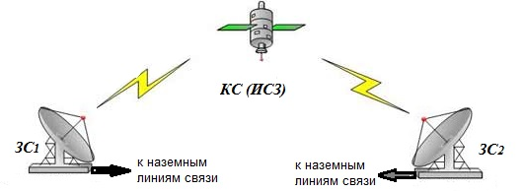
Рисунок 8.1 - Спутниковая линия связи

Основные составляющие системы спутниковой связи:
- космический сегмент системы спутниковой связи состоит из спутников и наземного оборудования, обеспечивающих выполнение функций по слежению, телеметрии и передаче телекоманд (ТТС) и материально-техническому снабжению спутников.
- земной сегмент. Термин "земной сегмент" обозначает часть системы спутниковой связи, которая образуется земными станциями, используемыми для передачи и приема любых видов сигналов связного трафика, передаваемых на спутник и от него и образующих стык с наземными сетями.
Часто в спутниковых системах выделяют – абонентский сегмент, образуемый аппаратурой предназначенной для непосредственного приема сигналов СС потребителями передаваемой информации. Например, автомобильные спутниковые терминалы, телефоны, индивидуальные приемники спутникового телевидения и др.
Конфигурация систем СС зависит от типа искусственного спутника Земли, вида связи и параметров земных станций. Для построения систем СС используются в основном ИСЗ, орбиты расположены на разных высотах. Орбиты ИСЗ отличающиеся формой и высотой показаны на рисунке 8.1: а высокой эллиптическая орбита (ВЭО), геостационарная орбита (ГСО) и низковысотные орбиты (НВО), средневысотные орбиты (СВО). Каждый тип ИСЗ имеет свои преимущества и недостатки.
Орбитой называется траектория движения искусственного спутника Земли. После вывода спутника на орбиту ракетные двигатели выключаются, и спутник, как и всякое небесное тело, движется по инерции и при воздействии гравитационных сил, главная из которых - притяжение Земли. Этим фактором определяется форма траектории ИСЗ, в системах связи используются круговые рисунок 8.1 а) и эллиптические орбиты рисунок 8.1 б), характеризующиеся высотой апогея (самая близкая к поверхности Земли точка орбиты и перигеем (самая удаленна точка орбиты). Для исследования дальнего космоса могут использоваться параболические и гиперболические орбиты.
Важная характеристика орбиты спутника - наклонение ее плоскости к плоскости экватора Земли, характеризуемое углом i между этими плоскостями. По наклонению различают экваториальные (i = 0), полярные (i = 90°), наклонные (0 < i < 90°, 90° < i < 180°) орбиты.
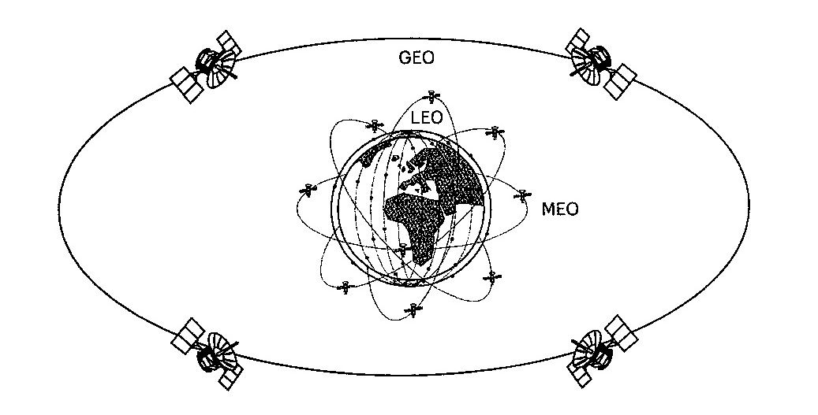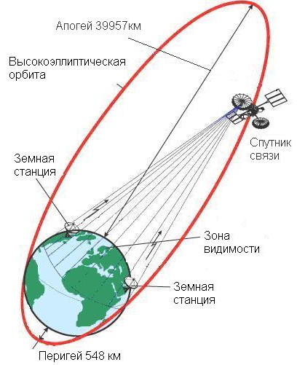
Рисунок 8.1 – Виды орбит ИСЗ
а) круговые низкие (LEO), средневысотные (MEO), геостационарная (GEO);
б) высокоэллиптическая орбита

Важнейший параметр орбиты - период обращения Т, определяемый как время между двумя последовательными прохождениями спутника через одну и ту же точку орбиты.
Низкоорбитальные системы (LEO - Low Earth Orbit) - с круговыми орбитами высотой 700 - 2 000 км. Спутник, находящийся на низкой орбите, находится в зоне прямой видимости с определенной точки земной поверхности лишь в течение 8-12 мин. Поэтому для обеспечения непрерывной связи необходимо большое количество спутников (несколько десятков спутников весом до 500 кг), которые взаимодействовали бы с помощью станций сопряжения или межсупутниковой связи. Для охвата связью большой территории Земли в таких системах применяют орбиты, лежащие в разных плоскостях. Примеры систем: Globalstar, Iridium, Teledesic, «Сигнал», «Гонец».
Среднеорбитальные (MEO - Medium Earth Orbit) - с круговыми орбитами высотой 5 000 - 15 000 км. При таких орбитах время видимости одного спутника-ретранслятора может составлять несколько часов, поэтому в среднеорбитальной группировке достаточно 9-12 спутников массой до 1 000 кг. Задержка распространения сигнала составляет около 130 мс и позволяет использовать такие системы для радиотелефонной связи. Примерами МЕО-систем являются: Odyssey, ISO.
Геостационарные (GEO - Geostationary Earth Orbit) - с круговыми экваториальными орбитами высотой 35 875 км. При этом период обращения спутника вокруг Земли составляет 24 часа. То есть спутник всегда находится над определенной точкой Земли. Преимуществом таких систем является возможность покрытия всей земной поверхности небольшим количеством спутников (от трех). Главные недостатки - большая продолжительность распространения радиосигнала (задержка радиосигналов, эхо), большое затухание сигнала, невозможно обсуживать приполярные области. Примерами таких систем являются: «Ямал» (для цифрового телевидения), а также геостационарная группировка системы Inmarsat, Intelsat.
Высокоэллиптические (HEO - Highly Elliptical Orbit) - с вытянутыми эллиптическими орбитами, имеющими радиус перигея около 500 километров и радиус апогея около 40 000 км. Примером ИСЗ с НЭО могут служить спутники типа "Молния" с периодом обращения 12 часов, наклонением 63° , высотой апогея над северным полушарием 40 тысяч км, перигея – 500 км . Движение ИСЗ в области апогея замедляется, при этом длительность радиовидимости составляет 6…8 ч. Преимуществом данного типа ИСЗ является большой размер зоны обслуживания при охвате высокоширотных абонентов. Недостатком ВЭО является необходимость слежения антенн за медленно дрейфующим спутником и их переориентирования с заходящего спутника на восходящий, кроме того достаточно сильно проявляется эффект Доплера.

По охватываемой территории, размещению и принадлежности ЗС, структуре управления ССС можно подразделить на:
- международные, в состав которых входят станции различных стран; такие системы могут быть глобальными (охват практически всей поверхности Земли) либо региональными.
Примером международной глобальной системы является «Интерспутник». К международным региональным относятся такие системы, как Evtelsat (Европа и Северная Африка), Arabsat (Арабские страны) и другие;
- национальные, ЗС которой расположены в пределах одной страны. В том числе зоновые, ЗС которой расположены в пределах одной из зон (районов) страны, и ведомственные (фирменные) системы, ЗС которых принадлежат одному ведомству (организации) и передают только деловую информацию и данные в интересах ведомства (Выделенная Сеть Спутниковой Связи Банка России «Банкир»).
В зависимости от типа земных станций и назначения системы, согласно Регламенту Радиосвязи выделяют следующие службы связи:
- фиксированная спутниковая служба (ФСС) - это служба радиосвязи между земными станциями с заданным местоположением, когда используется один или несколько спутников. Эти ЗС станции, расположенные в фиксированных точках на поверхности Земли, называются земными станциями ФСС. К фиксированной спутниковой службе относят также, фидерные линии (линии подачи программ на космическую станцию) для других служб космической радиосвязи, например, для радиовещательной спутниковой или спутниковой подвижной служб.
Основными сигналами, передаваемыми через линии связи ФСС, являются сигналы телефонии, данных, телеграфии, факсимиле, телевизионных и звуковых программ.

Первоначально они разворачивались исключительно для организации магистралей большой протяженности и региональной (зоновой) связи.

К наиболее значительным коммерческим системам фиксированной связи относятся Intelsat, Intersputnik, Eutelsat, Arabsat и AsiaSat;
- подвижная спутниковая служба (ПСС) — между подвижными ЗС (или между подвижными и фиксированными ЗС) с участием одной или нескольких космических станций (в зависимости от места установки подвижной ЗС различают сухопутную, морскую, воздушную подвижные спутниковые службы).
Подсистемы ПСС создавались, в основном, для сетей, имеющих радиальную или радиально-узловую структуру с большими центральной и базовыми станциями, которые обеспечивали работу с подвижными наземными станциями. Обычно такие сети предназначались для создания ведомственных и корпоративных сетей связи с удаленными и подвижными объектами, для организации связи в государственных структурах, в районах бедствия и при чрезвычайных ситуациях.
В настоящее время частично сохраняется деление систем ПСС по видам передаваемой информации на сети радиотелефонной связи (Inmarsat-A, -B и -M, AMSC, MSAT, Optus, AceS) и системы передачи данных (Inmarsat-C, Omnitracs, Euteltracs, Prodat).
Из всех систем ПСС наиболее мощная орбитальная группировка принадлежит международной системе Inmarsat;
- радиовещательная спутниковая служба (РСС) — служба радиосвязи, в которой сигналы космических станций предназначены для непосредственного приема населением. При этом непосредственным считается как индивидуальный, так и коллективный прием; в последнем случае программа вещания доставляется индивидуальным абонентам с помощью той или иной наземной системы распределения — кабельной или эфирной — передатчиком небольшой мощности. Заметим, что термин «радиовещание» объединяет телевизионное и звуковое вещание. Определенная таким образом радиовещательная спутниковая служба включает в себя не все виды систем спутникового вещания, а только те, которые предназначены для приема на сравнительно простые и недорогие приемные установки с качеством, достаточным для абонента, но часто более низким, чем это требуется от магистральных линий подачи программ на наземные вещательные станции.
В настоящее время все системы телерадиовещания строятся на базе спутников, на геостационарной орбите.
Отдельно рассматриваются спутниковые навигационные системы (НСС), используемые для определения координат движущихся объектов и их навигации.

В Таблице 8.2 приведены международные названия частотных диапазонов, используемых в спутниковых системах связи и вещания и службы, в которых эти частоты применяются.
Таблица 8.2- Диапазоны частот для организации спутниковой связи
Название диапазона | Частота, ГГц | Служба  Радиосвязи
L | 1,452-1,550 и 1,610-1,710 | ПСС, НСС
S | 1,93 - 2,70 | ПСС
C | 3,40 -5,25 и 5,725 - 7,075 | ФСС, РСС
X | 7,25 - 8,40 | Научные исследования
Ku | 10,70 - 12,75 и 12,75 - 14,80 | ФСС, РСС
Ka | 15,40 - 26,50 и 27,00 - 30,20 | ФСС, ПСС (многолучевые системы)
ENF | 40/50 | ПСС (перспектива)

Затемненным цветом на рисунке отмечены радиационные пояса Земли, здесь орбиты не располагаются, поскольку пояса неблагоприятно сказываются на работоспособности солнечных батарей ИСЗ.
На рисунке 8.3 поясняются основные величины, определяющие взаимное расположение ЗС и геостационарного ИСЗ.
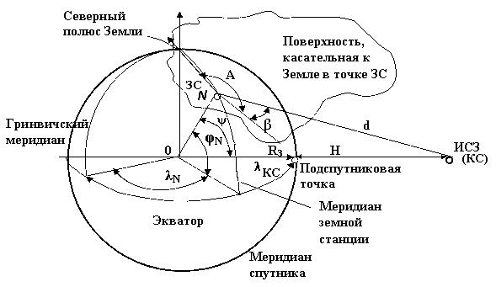
Рисунок 8.3– Определение азимута А и угла места β для геостационарного спутника
Точка пересечения радиус-вектора, проведенного в точку размещения спутника из центра Земли с поверхностью Земли, называется подспутниковой точкой.
В любой другой точке N земной поверхности положение оси луча антенны ЗС отличается от зенита и характеризуется двумя угловыми величинами: азимутом А и углом места β. Угол места (угол возвышения) β -угол между направлением на спутник и проекцией этого направления на плоскость, касательную к поверхности Земли в точке размещения ЗС.
Зная координаты ИСЗ в геоцентрической системе, можно вычислить значения азимута А и угла места β для любой точки поверхности Земли:
$$A=\text{arctg}\frac{\text{tg}(λ_{\text{КC}}−λ_{N})}{\text{sin}ϕ_{N}},$$

$$γ≈\text{arcsin}\frac{K\text{cos}ϕ_{N}\text{cos}(λ_{\text{КC}}−λ_{N})−1}{\sqrt{K^{2}+1−2K\text{cos}ϕ_{N}\text{cos}(λ_{\text{КC}}−λ_{N})}}$$
где λ_{КС} - долгота спутника;
λ_{N} - долгота земной станции;
К = Н+R_{З}=42 170 км - радиус орбиты относительно центра Земли;
R_{З} = 6,37 тыс. км - радиус Земли;
Н = 36 тыс.км - высота орбиты;
α = А+180⁰ для земных станций, расположенных в Северном полушарии, и спутников, находящихся на запад от земной станции;
α = 180⁰- А для земных станций, расположенных в Северном полушарии , и спутников, находящихся на восток от земной станции;
α = 360⁰- А для земных станций, расположенных в Южном полушарии и спутников, находящихся на запад от земной станции;
α = А для земных станций, расположенных в Южном полушарии, и спутников, находящихся на восток от земной станции;
ϕ_{N} - широта земной станции.
По определенному значению угла места можно найти границу зоны видимости ИСЗ.
Под зоной видимости ИСЗ понимают поверхность Земли, с которой ИСЗ виден под углом места больше некоторого допустимого значения. Реально во избежание затенения ИСЗ земными предметами, возвышенностями, а также увеличения шумов из-за приема шумового излучения Земли границу зоны радиовидимости определяют из условия β >5° или β >10°.
Используя приведенные обозначения расстояние от ЗС до КС рассчитывается по формуле:
(8.1)
$$d=\text{42644}⋅\sqrt{1−0,\text{2954}⋅\text{cos}(ϕ_{\text{ЗС}})⋅\text{cos}(λ_{\text{ЗС}}−λ_{\text{КС}})},\text{км}$$

При этом d будет достигать максимального значения d_{макс}=42250км при φ_{ЗС} =75◦ северной или южной широты.

Лекция 8. Основные характеристики, структура космических
станций.
Цель лекции: Изучить состав космических и земных станций и их основные характеристики.

Космическая платформа является базовой частью КА, на которой размещается полезная нагрузка (бортовой ретрансляционный комплекс), подсистема электропитания и бортовой комплекс управления, обеспечивающий нормальное функционирование КА во время орбитального полета в течение всего срока его активного существования.
Бортовой комплекс управления состоит из нескольких подсистем. Одна из них обеспечивает правильную ориентацию и стабилизацию положения спутника в пространстве. Известно, что эффективный режим работы солнечных батарей и радиолинии зависит от направленности панели солнечных батарей (они всегда должны быть ориентированы на Солнце) и антенных систем (всегда направлены на Землю).
Так же бортовой комплекс управления содержит систему телеметрии. Система телеметрии и телеуправления предназначена для контроля и управления режимами работы всех систем КС и передачи этой информации на ЗС. Скорость передачи информации по командной и телеметрической радиолиниям обычно составляет от нескольких сотен бит до 100 кбит/с.
Важные функции выполняет подсистема терморегулирования, обеспечивающая поддержание теплового режима полезной нагрузки (аппаратуры спутника) в заданных пределах. Обычный рабочий диапазон температур бортовой аппаратуры составляет от -20⁰ до +50⁰С.
Основные характеристики платформы - ее масса и размеры, мощность бортовой системы электропитания и срок активного существования.
На борту любого спутника имеются двигательные установки, которые по командам оператора с Земли стабилизируют его положение на орбите. Срок эксплуатации спутника в основном ограничен сроком службы аккумуляторных батарей и количеством горючего для двигателей коррекции, которое он может взять с собой на борт.
В зависимости от типа спутника его срок жизни составляет от 7 до 12...15 лет. По истечении этого периода на остатках горючего по команде с Земли спутник сбрасывается в океан.
Комплекс ретрансляционного оборудования, который космический аппарат выводит на орбиту, называется полезной нагрузкой или бортовым ретранслятором.
Структура бортового ретрансляционного комплекса (БРТК) определяется его назначением, или масштабностью охвата территорий, методом обработки информации на борту КС, количеством ретранслируемых каналов, скоростью информационного обмена, а также выбранными техническим решениями и используемыми технологиями.
Тип антенн используемых на КС зависит от орбиты спутника и его назначения. И все же чаще всего используются параболические антенны, так как они широкополосные, имеют высокий коэффициент усиления G_{A}, позволяют формировать основной лепесток диаграммы направленности разной ширины.
Диаметр антенны определяет размеры и стоимость КС, поэтому является одной из основных характеристик КС. Типичные значения диаметра антенны КС от 0,30 м до 5 м. Коэффициент усиления рассчитывается по формуле (6.5), а ширина диаграммы направленности антенны определяется по формуле:
θ_{0,5}=60⁰D_{А}/λ, градусов,
где D_{А}- диаметр антенны, м;
λ - рабочая длина волны, м.
На многофункциональных геостационарных спутниках в основном используют 4 вида антенн:
- глобальные (ширина диаграммы направленности 17° × 17°);
- полуглобальные (8,7°× 8,7°);
- зональные (5°×5°; 5°11°; 3,5°×7°);
- узконаправленные (1…2°).
Ширина основного луча антенны КС определяет зону обслуживания (покрытия) КС.
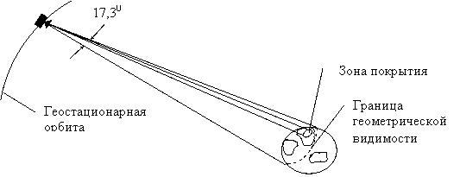
Рисунок 9.2 – Зона видимости и зона обслуживания геостационарного спутника
Часть зоны видимости, где при определенных параметрах ЗС обеспечивается заданное качество связи, называют зоной покрытия (зона обслуживания), в пределах которой должно выполняться обязательное условие ЭМС с другими работающими радиосредствами, а также гарантируется способность приема на входе ИСЗ сигналов от земной станции, обладающих определенной эквивалентной изотропно-излучаемой мощностью.
Диапазоны частот на прием и передачу обычно обозначают в соответствии с используемым диапазоном частот. Например С диапазон – 6/4 ГГц, Кu – 14/11 ГГц, при этом первая цифра обозначает частоту сигнала на пути от ЗС к КС (линия «вверх»), а вторая на пути от КС к ЗС (линия «вниз»).
Добротность станции на прием GA/T, измеряется в дБ/K, определяется отношением усиления антенны к суммарной шумовой температуре бортового приемника, определяется по следующей формуле:

$\frac{G_{A}}{T}=\text{10}⋅\text{lg}(\frac{G_{A}}{T_{\text{ШПРМ}}}),\frac{\text{дБ}}{К}$,

G_{A} – коэффициент усиления приемной антенны,
T_{Ш ПРМ} – эффективная шумовая температура приемного тракта.
Обычно эта величина для КС имеет значения: от -12 до +3 дБ/К
Важной характеристикой бортового ретранслятора является количество стволов (вместо термина “ствол” часто применяют английский термин “транспондер”).
Стволом ретранслятора называют приемопередающий тракт, в котором радиосигналы проходят в некоторой общей полосе частот.
Число стволов на различных ИСЗ колеблется в пределах 6…48.
Использование многоствольных КС требует применения частотных планов для спутниковых систем. В высокочастотных диапазонах (С, Кu, Ka) разница между частотой приема и передачи одного ствола составляет не менее 2 ГГц, а разнос между частотами стволов 50МГц.
Ширина полосы частот ствола также различна ( 36; 40; 72; 77; 112; 120 МГц и др.).
Пропускная способность - количество каналов, которые можно организовать через БР, или максимальная скорость передачи сигналов зависит от количества стволов, метода модуляции сигналов.
Энергетический потенциал передающей станции оценивается эффективно изотропно излучаемой мощностью (ЭИИМ), которая определяется произведением мощности передатчика, кпд волноводного тракта и коэффициента усиления антенны.

ЭИИМ=Р_{ПРД}⋅G_{А}⋅η_{АВТ}, Вт,

где: Р_{ПРД},– максимальная мощность передатчика, Вт;
η_{АВТ} – кпд антенно-волноводного тракта;
G_{А} – усиление антенны на передачу.
ЭИИМ КС от 23 до 45 дБВт, но на ИСЗ непосредственного телевизионного вещания достигает 52…58 дБВт. 20-35 дБВт - для КА на средних орбитах и 5-25 дБВт для КА низких орбитах.
Плотность потока мощности у поверхности земли создаваемая КС рассчитывается по следующей формуле:

W = ЭИИМ−L_{Р}+20*lg f +21,5 , дБВт/м²

где f- частота, ГГц;
ЭИИМ – Эффективно-излучаемая мощность бортового ретранслятора, дБВт;
L_{Р} – ослабление сигнала на пути распространения, дБ.
Срок службы КС важная характеристика, о которой уже упоминалось выше.
Типы ретрансляторов
- прозрачные;
- регенеративные;
- комбинированные.
Прозрачные ретрансляторы (bent pipe) обеспечивают прием и преобразование входных сигналов без их обработки на борту. Могут использоваться два типа преобразования частоты:
- единая система, преобразующая частоты полосы приема прямо в частоты полосы передачи (прямое преобразование);
- двойная система преобразования, в которой частоты принятых сигналов сначала преобразуются в промежуточные частоты для частичного усиления, а затем снова преобразуются в частоты передаваемых сигналов (преобразование на промежуточной частоте). Блок схема БР приведена на рисунке 9.3.
ав
Г1
ав
Г2
МШУ
УПЧ
fПРМ
fПЧ
fПЧ
fПРД
УМ

Рисунок 9.3 – Блок схема БР с преобразованием сигнала
на промежуточной частоте

Регенеративные БР определяются как ретрансляторы с обработкой сигналов на борту (On Board Processing). Их работа основана приеме сигналов на одной частоте, их демодуляции и повторной модуляции на новой несущей. Использование таких ретрансляторов позволяет одновременно обслуживать большое количество терминалов, обеспечивая большую гибкость формирования каналов и оперативное соединение терминалов с применением разнообразных протоколов.
В комбинированных ретрансляторах может выполняться обработка
только определенных сигналов (какой-то части всех каналов), например соответствующих заданной несущей частоте.
Большинство современных бортовых ретрансляторов имеют в своем составе коммутирующую ступень, что позволяет существенно упростить абонентское оборудование на земле.
На рисунке 9.4 изображена структурная схема многоствольного бортового ретранслятора.

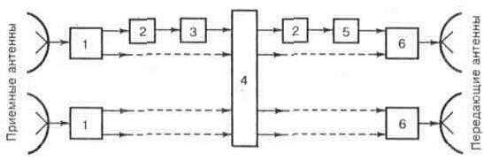
1 входное устройство (малошумящий усилитель); 2 преобразователь частоты; 3 усилитель; 4 коммутационное устройство; 5 повышающий преобразователь частоты; 6 усилитель мощности.
Рисунок 9.4 -Упрощенная структурная схема бортового ретранслятора

Основная функциональная часть передающего тракта - усилитель мощности передатчика. В бортовых комплексах используются различные типы таких устройств. В системах связи на геостационарных КС основной тип усилителей для передатчиков усилители на основе лампы бегущей волны (ЛБВ) их кпд превышает 40% .
В системах с КА на средневысотных и низких орбитах обычно используются полупроводниковые усилители мощностью до 60 Вт для L-диапазона частот, до 20 Вт - для С-диапазона и 5-10 Вт для Ku-диапазона.
В отличие от усилителей с ЛБВ, эта аппаратура работает при более низком напряжении питания, более компактна и надежна.
Во входных каскадах бортовых приемников в настоящее время чаще всего применяются малошумящие усилители (МШУ) на полевых транзисторах. Коэффициент шума такого приемника составляет менее 3 дБ в диапазоне частот 1,5-4 ГГц и не более 4,5 дБ для диапазона 11-14 ГГц.
Подсистема широкополосных приемников БР. Эта подсистема обеспечивает первую ступень усиления сигналов и перевод из полосы частот приема в полосу частот передачи в случае системы с одним преобразованием частоты.
В системе с двойным преобразованием широкополосный приемник обеспечивает усиление сигналов и преобразование частоты приема в промежуточную частоту. Как правило, коэффициент усиления приемника составляет приблизительно 50-60 дБ.
Типовые структурные схемы бортовых ретрансляционных комплексов описаны в [1].

9 Лекция 9. Наземный сегмент. Структурная схема земной станции. Системы VSAT

Цель лекции: ознакомиться с составом и назначением наземного сегмента, схемами земных станций, принципами построения систем VSAT
На рисунке 10.1 изображена функциональная блок схема спутниковой системы связи, выделены три составляющих ее сегмента. В состав наземного сегмента входят шлюзовые земные станции, станции контроля и управления сетью связи.
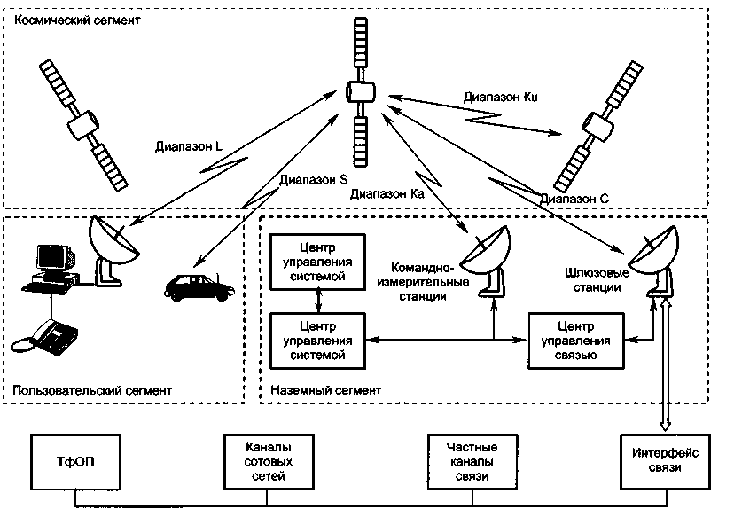
Рисунок 10.1 – Состав спутниковой системы связи

Земная станция (ЗС) является оконечным передающим и приемным звеном линии связи через спутник. Общая конструкция ЗС изображена на рисунке 10.2. Станция состоит из следующих основных подсистем:
- антенная система;
- малошумящие усилители приемника;
- усилители мощности передатчика;
- связное оборудование (преобразователи частоты и модемы);
- аппаратура уплотнения/разуплотнения;
- аппаратура для соединения с наземной сетью связи;
- вспомогательное оборудование (аппаратура управления и контроля, измерительное оборудование, аппаратура служебного канала);
- аппаратура электропитания (сетевой источник питания с возможностью резервирования и источники бесперебойного питания);
- инфраструктура общего назначения (все помещения, здания и сооружения).

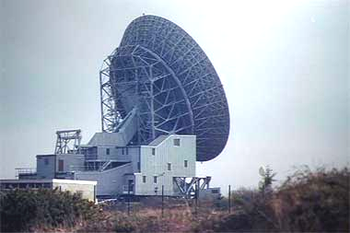
Рисунок 10.2 – Шлюзовая земная станция

Большинство шлюзовых станций является приемо-передающими.
Антенная система ЗС. Диаметр антенны может составлять от примерно 33 м до 3м и менее. Антенны земных станций используются одновременно для приема и передачи и должны обладать следующими характеристиками:
- высоким усилением для передачи и приема, для чего рефлекторы должны быть большими по сравнению с длиной волны и иметь высокую эффективность;
- низким уровнем создаваемых помех (на передачу) и низкой чувствительностью к помехам (для приема), вследствие чего диаграмма излучения антенны должна иметь низкий уровень вне главного луча (малые боковые лепестки);
- высокой поляризационной чистотой излучения;
- низкой чувствительностью приемного тракта к тепловым шумам, обусловленным излучением земли и различными потерями.
Луч антенны должен сохранять направление на спутник при любых внешних условиях и независимо от остаточного перемещения спутника: (в случае антенны стандарта А системы ИНТЕЛСАТ диаметром 30 м угловая точность должна быть около 0,015°). Поэтому даже в системах работающих с геостационарными КС требуется устройство автоматического слежения, управляющее приводными механизмами антенны.
Малошумящие усилители. Чтобы принять весьма слабый сигнал от спутника, антенна земной станции должна быть подключена к к приемнику с весьма малыми собственными тепловыми шумами. Таким образом, малошумящий усилитель всегда является предварительным усилителем СВЧ приемных трактов спутниковой станции связи. Он должен размещаться как можно ближе к диплексору антенного фидера, чтобы избежать дополнительных шумов из-за потерь в волноводе. Малошумящий усилитель обычно широкополосный: один усилитель одновременно усиливает все несущие, поступающие с приемного порта антенного диплексора. Обычно устанавливается также резервный усилитель (резервирование 1+1). Последние достижения в области транзисторов с полевым эффектом на основе арсенида галлия (GaAs) привели к созданию более простых и дешевых транзисторных усилителей. В современных МШУ, работающих в С- и Ku-диапазонах (ширина полосы частот от 500 МГц до 1 ГГц), эквивалентная шумовая температура составляет 50-150 К, коэффициент усиления 30-40 дБ.
Важнейшим элементом передатчика является усилитель. Порядок величины необходимой мощности на выходе передатчика составляет 1 Вт или менее для телефонного канала и 1 кВт для телевизионной несущей. На выходе усилителя мощности (при необходимости усиления до 0,5-3 кВт) применяются либо клистроны, либо лампы бегущей волны (ЛБВ). Основное достоинство клистронов - высокая стабильность и невысокий уровень шума, в то время как ЛБВ обеспечивает большую (по сравнению с ними) полосу пропускания. В усилителях мощностью 0,5-1 кВт обычно используют ЛБВ, а в более мощных (1-3 кВт) клистроны.
Состав оконечного оборудования зависит от назначения земной станции и вида передаваемой информации. Для сетей передачи данных это могут быть сборщики/разборщики пакетов, пакетные коммутаторы и т.д. В системах телефонной связи сюда входят модемы, кодеры и декодеры, коммутаторы и АТС.
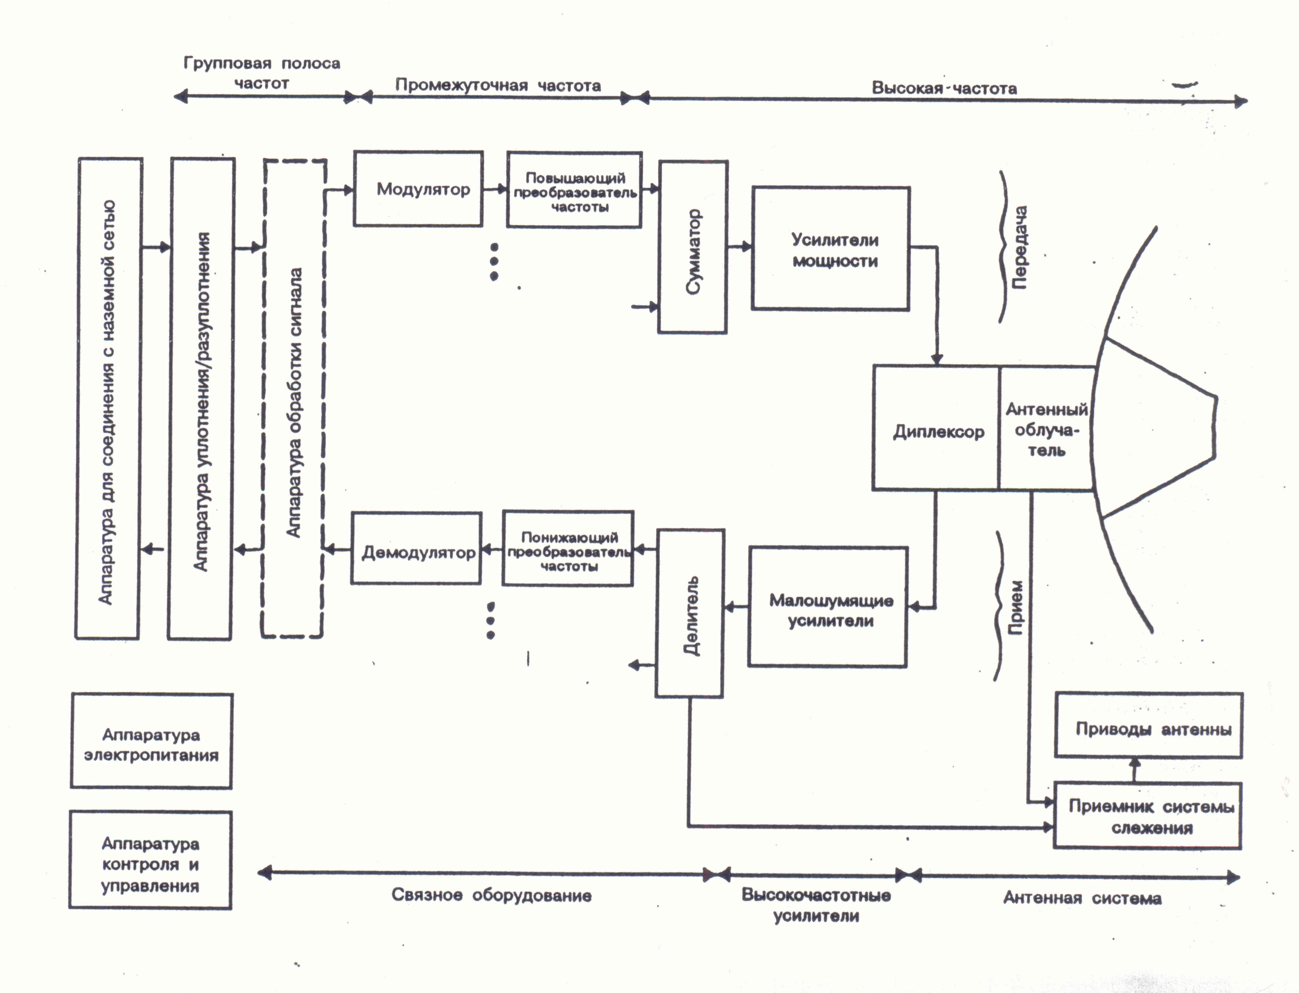
Рисунок 10.3 – Структурная схема типовой земной станции

Аппаратура соединительных линий предназначена для сопряжения земных станций с наземными линиями связи и аппаратурой пользователей.
Благодаря прогрессу в области микроэлектроники и радиотехники на мировом рынке появились малогабаритные и относительно недорогие земные станции, получившие название VSAT (Very Small Aperture Terminal). В основном терминалы VSAT имеют зеркальные параболические антенны диаметром до 2,4м.
В настоящее время сети VSAT используются для обмена информацией между земными станциями (ЗС), для связи удаленных абонентов с сетями передачи данных, а также в системах сбора и распределения информации. Применение аппаратуры типа VSAT особенно эффективно в труднодоступных районах, где организация других видов связи затруднена. Структура спутниковой сети VSAT изображена на рисунке 10.3.

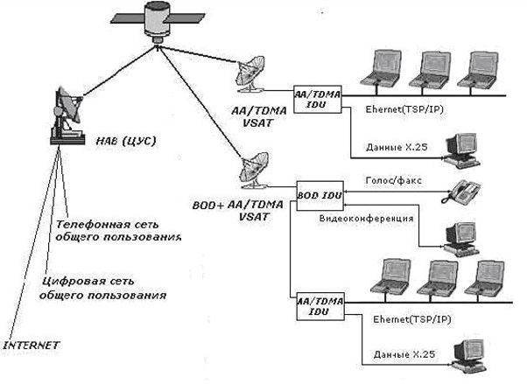
Рисунок 10.2 – Структура спутниковой сети VSAT

Системы односторонней связи позволяют осуществлять передачу из центрального пункта во множество отдаленных точек, где антенны настроены только на прием (примером является сеть «Intelnet» на основе терминалов VSAT для передачи данных в широковещательных целях). В свою очередь, сети интерактивной связи используются для передачи речи и данных. Односторонняя передача видеоизображения может быть легко добавлена в интерактивную сеть. Для снижения затрат пользователя на оплату ресурса спутникового транспондера построение сетей VSAT основано на разделении нескольких спутниковых каналов между многими пользователями. Сети VSAT базируются на самых современных технологиях построения спутниковых сетей, основанных на разных принципах разделения ресурса спутникового транспондера, и имеют различную топологию. Сеть VSAT поддерживает режимы передачи данных и голосовых сообщений PAMA (многостанционный доступ с постоянным предоставлением канала) и DAMA (многостанционный доступ с предоставлением канала по требованию). В таблице 10.1 представлены характеристики зарубежных систем VSAT.
Таблица 10.1 - Зарубежные системы VSAT-сетей типа Star

В настоящее время широкое распространение получили VSAT-сети с топологией Mech и интерактивные сети спутникового доступа.
Абонентский VSAT терминал обычно включает в себя антенно-фидерное устройство, наружный внешний радиочастотный блок и внутренний блок (модем). Внешний блок представляет собой небольшой приемопередатчик или приемник. Внутренний блок обеспечивает сопряжение спутникового канала с терминальным оборудованием пользователя (компьютер, сервер ЛВС, телефон, факс УАТС и т.д.).
Популярность VSAT в сравнении с другими видами связи при создании корпоративных сетей объясняются следующими соображениями: для сетей с большим количеством терминалов и при значительных расстояниях между абонентами эксплуатационные расходы значительно ниже, чем при использовании наземных сетей:
- Полная независимость от операторов наземных сетей.
- Быстрота развертывания и реконфигурации сети.
- Высокая надежность, достигающая 99,9%.
- Широкий спектр услуг (данные, голос, видео).
В настоящее время себестоимость одной минуты разговора по спутниковому каналу связи составляет от 3 до 15 центов, а современные терминалы VSAT стоят от 3 до 5 тыс. долл. в базовой конфигурации и обеспечивают скорость передачи от 16 кбит/с до 2 и более Мбит/с.
Установка и включение в сеть терминала класса VSAT занимает несколько часов.
10 Лекция 10. Энергетический расчет спутниковой лини связи.

Цель лекции: Изучить методику расчета спутниковой линии связи.

Цель расчета: определить значения мощности передатчика земной передающей станции Р_{ПРДЗС} и мощности передатчика бортового ретранслятора Р_{ПРДКС}, при которых спутниковый канал надежно работает в условиях помех и не содержит излишних энергетических запасов.
Также в ходе расчета необходимо определить мощность передаваемого сигнала для обеспечения необходимого отношения сигнал-шум (C/N) на входе приемника.
Спутниковая линия связи условно делится на два участка линия «вверх» от ЗС до КС и линия «вниз» от КС до ЗС.
Перед началом расчета определяем диапазоны частот, методы многостанционного доступа и использование полосы частот, режим работы ретранслятора, используемые виды и параметры модуляции, зоны обслуживания и другие исходные данные.
Рассмотрим один участок спутниковой линии, состоящей из передающего и приемного устройства, антенного тракта и тракта распространения, как это показано на рисунке 11.1.
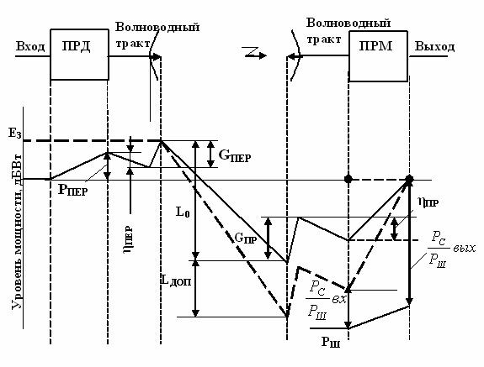
Рисунок 11.1 – Структурная схема и диаграмма уровней одного участка линии спутниковой связи
При согласовании волновых сопротивлений антенны, элементов тракта и приемника мощность сигнала на входе приемника
$$Р_{\text{ПРМ}}=\frac{Р_{\text{ПРД}}⋅λ^{2}⋅G_{\text{ПРД}}⋅G_{\text{ПРМ}}⋅η_{\text{ПРД}}⋅η_{\text{ПРМ}}}{\text{16}⋅π^{2}⋅d^{2}⋅L_{\text{ДОП}}},\text{Вт}$$
(11.1)
(11.1)
где d – расстояние между передающей и приемной антеннами, м;
λ – длина волны, м;
Р_{ПРД} – мощность передатчика, Вт;
G_{ПРД}, G_{ПРМ} – коэффициенты усиления передающей и приемной антенн, дБ;
η_{ПРД}, η_{ПРМ} – коэффициент передачи волноводных трактов;
L_{ДОП} – дополнительное затухание сигнала.
Затухание энергии сигнала в свободном пространстве – уменьшение плотности потока мощности при удалении от излучателя
$L=\frac{\text{16}⋅π^{2}⋅d^{2}}{λ^{2}}$ (11.2)
где λ- длина волны;
d – наклонная дальность (расстояние между передающей и приемной антеннами).
Расстояние между передающей и приемной антеннами для спутниковых систем работающих с геостационарными спутниками определяется по формуле 8.1. Для систем. Работающим с КС на негеостационарной орбите расстояние будет изменяться при движении спутника и существуют различные методы расчета [4].
Выразив из уравнения (11.1) мощность передатчика получим формулу позволяющую определить необходимую мощность передатчика по заданному значению мощности сигнала на входе приемника.
Мощность сигала на входе приемника, которую необходимо получить для качественного приема сигнала, выразим через отношение сигнал-шум на входе приемника и суммарную мощность шума. Тогда формула для расчета мощности передатчика ЗС примет вид:

$Р_{\text{ПРДЗС}}=\frac{Р_{Ш}⋅L_{0}⋅L_{\text{ДОП}}⋅а}{G_{\text{ПРД}}⋅G_{\text{ПРМ}}⋅η_{\text{ПРД}}⋅η_{\text{ПРМ}}}⋅(\frac{Р_{С}}{Р_{Ш}})_{Σ},\text{Вт}$,

где - мощность шума приемной системы, ⁰К;
k – постоянная Больцмана;
Т_{Σ} – эквивалентная шумовая температура всей приемной системы с учетом внутренних и внешних шумов, ⁰К;
Δf – эквивалентная шумовая полоса приемника, Гц;
a=5 – коэффициент запаса для линии «вверх».
Для линии «вниз» уравнение расчета мощности передатчика КС:

$$Р_{\text{ПРДКС}}=\frac{Р_{Ш}⋅L_{0}⋅L_{\text{ДОП}}⋅b}{G_{\text{ПРД}}⋅G_{\text{ПРМ}}⋅η_{\text{ПРД}}⋅η_{\text{ПРМ}}}⋅(\frac{Р_{С}}{Р_{Ш}})_{Σ},\text{Вт}$$

Дополнительное ослабление сигнала учитывает затухание в газах атмосферы, осадках и другие причины ослабления сигнала.
Еще один важный вопрос, рассматриваемый при проектировании спутниковых систем связи это электромагнитная совместимость спутниковых и наземных систем связи.
Взаимные помехи, возникающие при совместном использовании общих участков полос частот, можно разделить на внутрисистемные и внешние. В РРЛ внутрисистемные помехи создаются мешающими сигналами от соседних стволов, сигналами, принимаемыми с обратного направления за счет задних лепестков диаграммы направленности антенны, сигналами от станций, отстоящих на три интервала и т. д. Источниками внешних помех являются соседние РРЛ, ССС, ССВ, сигналы радиолокационных станций, использующих общие полосы частот.
Для уменьшения помех в наземных системах от излучений со спутника ограничивается максимальная плотность потока мощности сигнала, развиваемая у поверхности Земли W.
W(дБВт/м²) должна удовлетворять следующим условиям:
- W = W₀ при ε ≤ 5°,
- W = W₀ + 0,5 (ε – 5°)при 5°< ε ≤25°,
- W = W₀ + 10 при 25°<ε ≤90°,где ε – угол места;
Зависимость от частоты:
- W₀ = − 152 дБВт/ м² для 3,4-7,75 ГГц;
- W₀ = − 150 дБВт/ м² для 10,7-11,7ГГц;
- W₀ = − 148 дБВт/ м² для 12,2-12,75ГГц;
- W₀ = − 115 дБВт/ м² для 17,7-19,7 ГГц и 31-40,5 ГГц.
W определяется в пределах условной контрольной полосы частот: 1МГц для диапазонов 17,7-19,7; 31-40,5 ГГц и 4 кГц для остальных (более низкочастотных).

Лекция №11. Электромагнитная совместимость.

ЭМС (электромагнитная совместимость) геостационарных спутниковых сетей связи, совместно использующих одни и те же полосы частот.
Администрация, намеревающаяся создать ССС, должна не ранее чем за 6 лет и не позднее чем за 2 года до планируемой даты запуска системы послать в Бюро радиосвязи для опубликования информацию о создаваемой ССС. Администрации существующих ССС, присылает свои замечания заявляющей администрации, если сочтут, что ее существующим службам могут быть созданы недопустимые помехи.
Обе стороны должны найти взаимно приемлемое решение в процессе координации. Необходимость координации рассчитывается приведенным ниже методом, изложенным в приложении 29 том 2 Регламента Радиосвязи МСЭ, 1990г.
Схема оценки мешающего влияния при расчете необходимости координации изображена на рисунке 11.2. рассматриваем системы работающие с геостационарными спутниками.
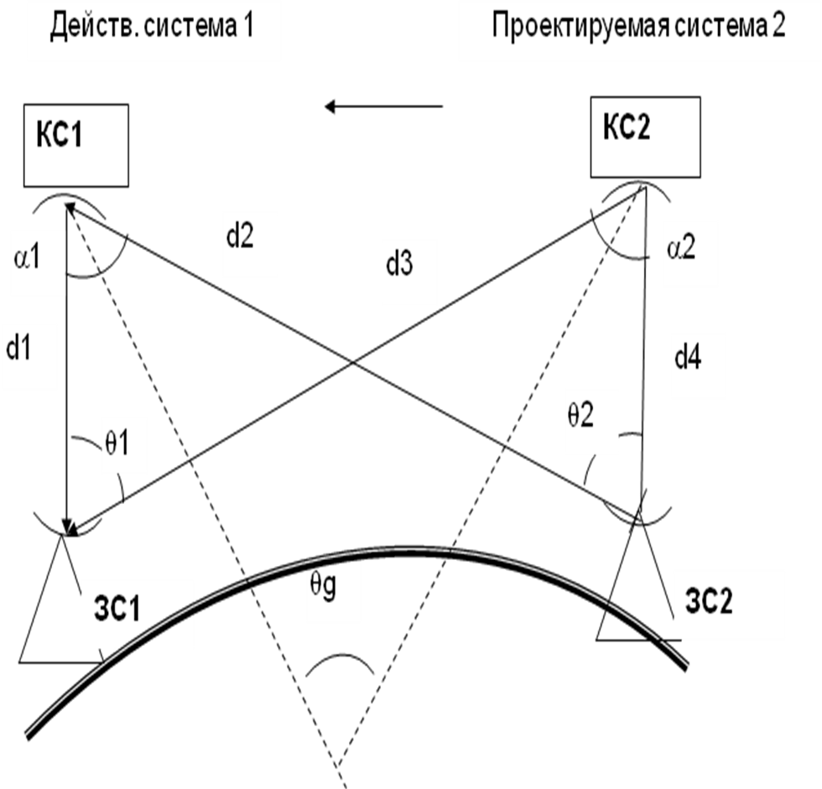
Рисунок 11.2 - Схема оценки мешающего влияния ССС

На рисунке приняты следующие обозначения: d₁…d₄ – расстояния между станциями; θ₁, θ₂ – топоцентрические углы при ЗС; α₁, α₂- экзоцентрические углы при КС; θg – геоцентрический угловой разнос между спутниками.
Влияния проектируемой системы на существующую оценивается приращением шумовой температуры существующей системы. Это приращение состоит из двух слагаемых ΔT_{ЗС} и ΔT_{КС.}

Удобнее использовать для расчета формулы, в которых величины выражены в децибелах.

ΔT_{ЗС}= S_{БР2}+G_{БР2}(α₂)+G_{ЗС1}(θ₁)-k-Lp↓ , дБK,

ΔT_{КС}= S_{ЗC2}+G_{КС1}(α₁)+G_{ЗС2}(θ₂)-k-Lp↑, дБK.

где S_{БР2}, S_{ЗС2} – спектральные плотности мощности БР2 и ЗС2 в технических описаниях как правило указываются в дБВт/Гц;
L_{Р}↑ - ослабление мешающих сигналов на пути распространения на участке вверх, дБ;
G_{ЗС2}(θ₂),G_{ЗС1}(θ₁)- коэффициенты усиления антенны ЗС проектируемой и существующей систем, зависящие от топоцентрических углов θ, дБ;
G_{БР1}(α₁), G_{БР2}(α₂)- коэффициенты усиления антенн КС существующей и проектируемой систем, зависящие от экзоцентрических углов α, дБ;
k– постоянная Больцмана (-228,6), дБ.
Затухание в свободном пространстве определяется по следующей формуле:

Lp = Lo = 20 (lg f + lg d) + 32,45 [дБ],

где f – частота, MГц;
d – расстояние, км.
Расстояние рассчитывается по формуле 8.1.
Справочные формулы для расчета усиления антенн ЗС в зависимости от угла с учетом боковых лепестков диаграммы направленности антенны:
Для D_{A} / λ ≥ 100
G (θ) = Gmax – 2,5*10⁻³ (θ D_{A} / λ), дБ
при 0< θ< θm;
G (θ) = G₁, дБ при θm < θ< θr;
G (θ) = 32 – 25 lgθ, дБ, при θr < θ< 48⁰;
G (θ) = -10, дБ, при 48⁰< θ< 180⁰,
где D_{A} – диаметр антенны, м;
θ – угол (в градусах), отсчитываемый от оси антенны, равный θ_{t}.
G₁= 2+15lg(D_{A} / λ) – усиление антенны в направлении максимума первого лепестка, дБ;
θm= (20 λ/ D_{A})√ Gmax- G₁ - ширина первого лепестка, градусы.
θr=15,85(D_{A}/λ)-0,5, градус.
Для D_{A}/ λ < 100
G (θ) = Gmax – 2,5*10⁻³ (θ D_{A} / λ_{С}Р), дБ при 0< θ < θm;
G (θ) = G₁, дБ при θm ≤ θ < 100λ/ D_{A};
G (θ) = 52 – 10 lg D_{A}/ λср –25lgθ, дБ при 100λ/ D_{A} ≤ θ < 48⁰;
G (θ) = -10, дБ при 48⁰ ≤ θ < 180⁰
Топоцентрический угол при земных станциях определяется по следующим формуле:
$Θ_{1}=\text{arctg}(\frac{d_{1}^{2}+d_{3}^{2}−(\text{84322}∗\text{SIN}({θ_{g}}/2)^{2})}{2d_{1}^{2}d_{3}^{2}}),^{0}$

θ₂ определяется аналогичным образом.
Затем переводим приращение шумовой температуры в кельвины используя соотношения:
ΔT_{ЗС}=10 ^{ΔTзс(дБ)/10} ,⁰К;

ΔT_{КС}=10 ^{ΔTкс (дБ)/10} ,⁰К.

Рассчитывается суммарное приращение шумовой температуры всей системы

∆T∑ = γΔT_{КС}/ + ΔT_{ЗС}/Y, ⁰К
где γ – коэффициент передачи спутниковой линии связи;
Y- коэффициент ослабления мешающего сигнала из-за несовпадения поляризаций (1 при совпадающих поляризациях, 4 при круговых поляризациях с противоположным направлением вращения и 1,4 в остальных случаях).
Считается, что влияние не значительно и координация между системами не требуется если относительное приращение шумовой температуры существующей системы не превышает 6%. Это определяется неравенством:

∆Т∑/T_{СЛС} ≤ 6%,

где T_{СЛС}- шумовая температура существующей спутниковой системы.
На практике так же производится расчет взаимных помех, которые зависят от ряда факторов, включающих мощности передатчиков, тип модуляции, усиление антенн в направлении мешающих сигналов, допустимые уровни помех на входе приемников, механизмы распространения радиоволн, радиоклиматические условия, расстояние между станциями и профиль окружающей местности.
Для спутниковых станций строятся координационные зоны и в том случае если станции РРЛ оказываются за пределами этих зон, расчеты взаимных помех можно не проводить.
Для снижения взаимных помех могут быть изменены взаимное расположение спутников, параметры сигналов и антенн, мощности передатчиков, а также использованы компенсаторы помех или специальные сигналы дисперсии несущей.
Другим методом уменьшения помех является применение секторных антенн. При выборе соответствующего правила распределения частот между секторами сети беспроводного доступа (чтобы частоты не совпадали в соседних секторах), можно всегда спланировать работу ЗС так, чтобы ее рабочий номинал не совпадал с номиналом рабочей частоты сектора. Дополнительная развязка по пространству может составить в этом случае до 20-25 дБ.
Традиционным методом уменьшения помех является введение частотной расстройки между радиосигналами затронутого и мешающего РЭС.

12 Лекция ЭМС геостационарных спутниковых сетей связи, совместно использующих одни и те же полосы частот

Цель лекции: ЭМС геостационарных спутниковых сетей связи, совместно использующих одни и те же полосы частот

Администрация, намеревающаяся создать ССС, должна не ранее чем за 6 лет и не позднее чем за 2 года до планируемой даты запуска системы послать в Бюро радиосвязи для опубликования информацию о создаваемой ССС. Администрации существующих ССС, присылает свои замечания заявляющей администрации, если сочтет, что ее существующим службам могут быть созданы недопустимые помехи. Обе стороны должны найти взаимно приемлемое решение в процессе координации. Необходимость координации рассчитывается приведенным ниже методом, изложенным в приложении 29 том 2 Регламента Радиосвязи МСЭ, 1990г.
КС1
КС2
α1
α2
θ1
θ2
d1
d2
d3
d4
θg
Действ. система 1
Проектируемая система 2
ЗС1
ЗС2

КС1
КС2
α1
α2
θ1
θ2
d1
d2
d3
d4
θg
Действ. система 1
Проектируемая система 2
ЗС1
ЗС2

Рисунок 6.2 – Схема оценки мешающего влияния проектируемой ССС2 на действующую ССС1

Метод расчета основан на представлении, что при воздействии мешающих сигналов увеличивается эффективная шумовая температура системы, подвергающейся помехам.
Согласно этому методу вычисляют кажущееся относительное увеличение шумовой температуры существующей линии ∆Т∑/Т∑, обусловленное воздействием мешающих сигналов, создаваемых проектируемой системой, и сравнивают его с пороговым значением, равным 6%.
Оценим мешающее влияние проектируемой системы 2 (см. рисунок 5.2) на действующую систему 1, поэтому у системы 1 нас будут интересовать приемные тракты, а у системы 2 –передающие. На схеме приняты обозначения:
d₁…d₄ – расстояния между станциями;
θ₁, θ₂ – топоцентрические углы;
α1, α2- экзоцентрические углы;
g – геоцентрический угловой разнос между спутниками.
γ – коэффициент, численно равный коэффициенту передачи тракта от выхода приемной антенны КС1 до выхода приемной антенны ЗС1 (обычно меньше 1);
Т∑ - эффективная шумовая температура приемного тракта ЗС2 (без учета мешающего влияния).
Итак, критерий совместимости
∆Т∑/T∑≤0,06. (6.5)
Используемые для расчетов формулы
∆T∑ = γΔT↑/Y + ΔT↓/Y (6.6)
где ΔТ↑,ΔT↓ - приращение шумовой температуры на участке вверх и вниз;
Y – коэффициент ослабления мешающего сигнала из-за несовпадения поляризаций (1 при совпадающих поляризациях, 4 при круговых поляризациях с противоположным направлением вращения и 1,4 в остальных случаях).
ЗС проектируемой системы, использующая ту же полосу частот, что и ЗС действующей системы, будет вызывать приращений шумовой температуры действующей КС ΔТ↑.
ΔТ↑= S_{ЗС2}G_{ЗС2}(θ₂)G_{БР1}(α₁)/( Lp↑), K
где S_{ЗС2} [Вт/Гц],– спектральная плотность мощности ЗС2;
L_{Р}↑ - ослабление мешающих сигналов на пути распространения на участке вверх;
G_{ЗС2}(θ₂) – коэффициент усиления антенны ЗС проектируемой системы, зависящий от топоцентрического угла θ₂;
G_{БР1}(α₁) - коэффициент усиления антенны КС существующей системы, зависящий от экзоцентрического угла α₁;
k = 1,38*10⁻²³ – постоянна Больцмана Вт/(ГцK).
КС проектируемой системы, использующая ту же полосу частот, что и КС действующей системы, будет вызывать приращений шумовой температуры действующей ЗС ΔT↓ .
ΔT↓= S_{БР2}G_{БР2}(α₂)G_{ЗС1}(θ₁)/(kLp↓), K
S_{БС2}– спектральная плотность мощности БР2, Вт/Гц;
L_{Р↓} - ослабление мешающющего сигналов на пути распространения на участке вниз;
G_{ЗС2}(θ₂) – коэффициент усиления антенны ЗС проектируемой системы, зависящий от топоцентрического угла θ₂;
G_{БР1}(α₁) - коэффициент усиления антенны КС существующей системы, зависящий от экзоцентрического угла α₁;
k = 1,38*10⁻²³ - постоянна Больцмана Вт/(ГцK).
Удобнее использовать для расчета формулы, в которых величины выражены в децибелах.
ΔT↓= S_{БР2}+G_{БР2}(α₂)+G_{ЗС1}(θ₁)-k-Lp↓ , дБK,
ΔT↑= S_{ЗC2}+G_{КС1}(α₁)+G_{ЗС2}(θ₂)-k-Lp↑, дБK.
S_{БР2}, S_{ЗС2} – спектральные плотности мощности БР2 и ЗС2 в технических описаниях как правило указываются в дБВт/Гц;
k– постоянная Больцмана (-228,6), дБ.
Затухание в свободном пространстве определяется по следующей формуле:
Lp = Lo = 20 (lg f + lg d) + 32,45 [дБ]
где f – частота, MГц; d – расстояние, км.
Расстояние рассчитывается как в энергетическом расчете.
Коэффициенты усиления антенн ЗС определяются по реальным измеренным характеристика или если такая информация отсутствует Регламент радиосвязи рекомендует использовать следующие справочные диаграммы направленности
Для D_{A} / λ_{СР} ≥ 100
G (θ) = Gmax – 2,5*10⁻³ (θ D_{A} / λ_{СР}), дБ при 0< θ< θm;
G (θ) = G₁, дБ при θm < θ< θr;
G (θ) = 32 – 25 lgθ, дБ, при θr < θ< 48⁰;
G (θ) = -10, дБ, при 48⁰< θ< 180⁰
где D_{A} – диаметр антенны, м; θ – угол (в градусах), отсчитываемый от оси антенны, равный θ_{t};
G₁= 2+15lg(D_{A} / λ) – усиление антенны в направлении максимума первого лепестка, дБ;
Θm= (20 λ/ D_{A})√ Gmax- G₁ - ширина первого лепестка, градусы;
Θr=15,85D_{A}/λ)^{-0,5}, градуса.
Для D_{A}/ λср < 100
G (θ) = Gmax – 2,5*10⁻³ (θ D_{A} / λ_{СР}), дБ при 0< θ < θm;
G (θ) = G₁, дБ при θm ≤ θ < 100λ/ D_{A};
G (θ) = 52 – 10 lg D_{A}/ λср –25lgθ, дБ при 100λ/ D_{A} ≤ θ < 48⁰;
G (θ) = -10, дБ при 48⁰ ≤ θ < 180⁰
Топоцентрический угол при земных станциях определяется по следующим формулам:
θ₁= arc cos B_{1,}
$B_{1}=\frac{d_{1}^{2}+d_{3}^{2}−(\text{84322}∗\text{SIN}({θ_{g}}/2))^{2}}{2d_{1}^{2}d_{3}^{2}}$,
θg=│β_{КС1}−β_{КС2}│- геоцентрический угол.
θ₂ определяется аналогичным образом.
Если КС имеют антенны глобального покрытия, то коэффициент усиления антенны бортового ретранслятора G_{БР}(α) не будет зависеть от экзоцентрического угла α, G_{БР}(α)= G_{БРMAX}.
При других условиях экзоцентрический угол определяется из теоремы косинусов, определяя расстояние между земными станциями
d ²зс₁зс₂ = d₁² + d₂² - 2 d₁ × d₂ × cosα₁, (6.7)
x₁ = R_{З} × cos φ₁ × cos β₁,
y₁ = R_{З} × cos φ₁ × sin β₁,
z₁ = R_{З} × sin φ₁,
где радиус Земли R_{З} = 6370 км; φ₁, φ₂- широты ЗС;
β₁, β₂ – долготы ЗС.
Аналогично определяем x₂, y₂, z₂.
d ²зс₁зс₂ = ( x₂ - x₁ )² + ( y₂ - y₁)² + (z₂ - z₁)². (6.8)
Вычислив d ²зс₁зс₂ и решив уравнение 6.7 относительно α₁ получим:
$$α_{1}=\text{arccos}\frac{d_{1}^{2}+d_{2}^{2}−d_{\text{ЗС}1\text{ЗС}2}^{2}}{2d_{1}d_{2}}$$
Аналогичные вычисления проводятся для α₂ , используя расстояния d₃ , d₄. Таким образом, для определения экзоцентрических углов необходимо сначала по координатам ЗС определить расстояние между ними, а затем воспользоваться теоремой косинусов.
Коэффициент усиления антенны КС определяют по формулам (в дБ):
G(α)=Gm−12(α/α_{o}) при 0,5α_{o}≤α<1,3α_{o,}
G(α)=Gm−20 при 1,3α_{o}≤α<3,15α_{o,}
G(α)=Gm−7−25lgα/α_{o} при 3,15α_{o}≤α<α1,
G(α)=−10 при α₁≤α
где α_{o} – ширина диаграммы направленности по половинной мощности;
Gm = 44,4−20lgα_{o} – максимальное усиление.
Если величины ΔT↑ и ΔT↓ были вычислены в децибелах, то перед подстановкой в формулу (6.6) необходимо выразить их в Кельвинах.
Подставив ΔT∑ в неравенство (6.5) определить требуется ли координация.

Лекция№13. Спутник связи Республики Казахстан «KazSat»

KazSat - первый космический аппарат для Казахстана, с запуска и эксплуатации которого началась реализация космических программ республики.
Предстартовая подготовка составных частей ракетоносителя, разгонного блока и космического аппарата на космодроме производилась специалистами Государственного космического научно-производственного центра имени М.В. Хруничева (далее – ГКНПЦ им. М.В. Хруничева) и итальянской фирмой «Alcatel Alenia Spazio Italia». Бортовой ретрансляционный комплекс спутника «KazSat» изготовлен «Alcatel Alenia Spazio Italia» с применением передовых спутниковых технологий.
Российская сторона, располагающая к моменту запуска спутника «KazSat» временно свободным орбитально-частотным ресурсом на геостационарной орбите, предоставила казахстанской стороне на временной основе (на срок существования спутника на орбите, но не более 15 лет) скоординированный орбитально-частотный ресурс.
Спутник «KazSat» был успешно выведен на геостационарную орбиту 18 июня 2006 г. с космодрома Байконур РН "Протон" в присутствии президентов России и Казахстана.
«KazSat» позволит предоставлять современные виды телекоммуникационных услуг в самые отдаленные и труднодоступные регионы Казахстана и других стран. Планируется также предоставлять в аренду каналы спутниковой связи и операторам стран СНГ. «KazSat» – рассчитан на 864 МГц. Таким образом, у Казахстана появился ресурс для перевода операторов на отечественный спутник.
ДОПОЛНЕНИЕ
KazSat-1 — лёгкий телекоммуникационный геостационарный спутник (точка стояния 103° ВД) разработанный и собранный ФГУП «ГКНПЦ им М. В. Хруничева» с участием ряда партнеров по заказу Казахстана.
Зона покрытия включала всю территорию Казахстана, прилегающую часть Центральной Азии и Московскую область России. Точка стояния 103° ВД была предоставлена Россией на срок 15 лет.
Управление спутником производилось с территории Казахстана подготовленными в России казахстанскими специалистами.
В августе 2009 года после произошедших сбоев в 2008 году спутник КазСат переведен на орбиту захоронения.
Контракт на изготовление и запуск первого казахстанского геостационарного космического аппарата был подписан в январе 2004 года. Спутник был построен на основе платформы «Яхта» и оснащён 12-ю транспондерами Ku-диапазона. 8 из которых планировалось использовать для обеспечения фиксированной спутниковой связи (Интернет, телефония, правительственная связь и т. д.), а остальные 4 транспондера отводились под телевидение. Всего в создании спутника участвовали более 15 зарубежных и российских фирм, в том числе ведущие производители бортового телекоммуникационного оборудования — Boeing, Alcatel Alenia Spazio Italia, ComDev. Первоначально запуск аппарата с помощью ракеты-носителя «Протон-К» и разгонного блока ДМ-3 планировалось произвести в декабре 2005. Однако после возникновения проблем с управлением спутником «Монитор-Э» (также разработанным в Центре имени Хруничева на основе платформы «Яхта») было принято решение о проведении цикла дополнительных проверок.
Аппарат был доставлен на космодром Байконур 28 апреля 2006, а запуск его был произведён 18 июня 2006 в 2:44 по московскому времени. За запуском первого казахского спутника на космодроме наблюдали президенты Казахстана Нурсултан Назарбаев и России Владимир Путин.

Основные технические данные[править | править код]
- Головной разработчик полезной нагрузки: итальянская фирма Alenia Spazio
- Количество транспондеров: 12 (4 большой мощности)
- Полоса пропускания канала: 72 МГц
- Постоянная зона обслуживания на территории Республики Казахстан — эллиптической формы 2,5x3,8
- Частотный план: 10950 — 11700 МГц — на передачу
  - 14000 — 14500 МГц — на приём
  - 11199,5 МГц маяк
  - ЭИИМ: не менее 52,5 дБВт (телевизионные стволы)
  - не менее 49,0 дБВт (связные стволы)
- Добротность системы: не хуже 5,3 дБ/К
- Мощность передатчиков:
  - Для ТВ-вещания в режиме насыщения > 65 Вт
  - Для связи и передачи данных в режиме насыщения > 45 Вт
  - Для связи и передачи данных в квазилинейном режиме > 28 Вт
- Энергопотребление: 1300 Вт
- Срок службы: 10-12,5 лет.
- Точка стояния 103 градуса в.д.

События[править | править код]
- 17 октября 2006 года после завершения испытаний первый казахский геостационарный спутник связи и вещания «KazSat», а также наземный комплекс управления и системы мониторинга связи на территории Казахстана были переданы от производителя — ГКНПЦ им. М. В. Хруничева заказчику — AO «KazSat»^{[2]}.
- Коммерческая эксплуатация спутника была начата в ноябре 2006 года: на спутник были переведены сети телевещания и интернет-коммуникации. К концу 2007 года загрузка спутника составила 70 % от запроектированных возможностей.
- 10 января 2008 года произошел первый сбой в работе спутника. На 10 часов спутник был потерян, но его удалось стабилизировать. Операторы связи Казахстана оставались без связи около десяти часов.
- 8 июня 2008 года в 07:00 (мск) произошел сбой в работе KazSat^{[3]}, в связи с чем управление спутником было передано главной оперативной группе управления ГПКС. Его выбывшие мощности было предложено заместить ресурсами «Экспресс-АМ33» (96,5° в. д.) и «Экспресс-А2» (103° в. д.)^{[4]}. Некоторые операторы связи Казахстана (Нурсат, KazTransCom, ASTEL) вернулись на спутник NSS-6 (95 градусов в.д.). Руководитель национального космического агентства Талгат Мусабаев предположил, что причиной выхода из строя спутника стал отказ техники, а не человеческий фактор.
- 30 октября 2008 года специалисты Центра им. Хруничева восстановили связь со спутником KazSat, когда он вышел из зоны тени 15 октября 2008 года. 30 октября им удалось застабилизировать космический аппарат и переместить его в расчетную точку стояния. Предполагалось, что после завершения тестирования всех систем он вновь будет введен в эксплуатацию^{[5]}.
- 18 ноября 2008 года в Астане прошло заседание межгосударственной казахстанско-российской комиссии. Спутник не был признан готовым к эксплуатации.
- 26 ноября 2008 года спутник КазСат перестал отвечать на сигналы управления и ушел в неориентированный полет. Данный сбой являлся необратимым, так как вышла из строя система КУДМ (Комплекс Управляющих Двигателей-Маховиков).
- Январь 2009 года — по решению Премьер-Министра РК Карима Масимова создана специальная рабочая группа для выяснения причин неработоспособности первого казахстанского спутника KazSat-1^{[6]}.
- С 6 августа по 13 августа 2009 года спутник КазСат переведен на орбиту захоронения^{[7]}.

Страхование и возмещение ущерба[править | править код]
На этапах производства, транспортировки на космодром, предстартовой подготовки на космодроме, вывода на орбиту и ввода в эксплуатацию на орбите в течение первых трех месяцев работы KazSat-1 с момента запуска осуществляла российская страховая компания «Русский страховой центр»^{[8]}.
Последующее страхование осуществлялось в казахстанской страховой компании «Алатау», перестрахование осуществляли 23 перестраховочные компании. После наступления страхового случая страховая компания довольно долго собирала доли убытка с перестраховщиков (к середине января 2011 выплаты произвели 12 перестраховочных компаний, вопрос решался на переговорах в Лондоне^{[9]}) . Сама страховая выплата от страховой компании "Алатау" была произведена только в августе 2011 года^{[10][11]}.
Размер полученного страхового возмещения оценивался в 46 млн.долларов США^{[12]} (по другим оценкам - в 40 млн.долларов США^{[13]}).

Критика проекта KazSat[править | править код]
Председатель Национального космического агентства РК Талгат Мусабаев заявил, что спутник создавали две стороны, не имевшие опыта создания подобных объектов — Национальный инновационный фонд Казахстана и Государственный космический научно-производственный центр им. Хруничева.^{[14]}

Примечания[править | править код]
↑ Показывать компактно
  - ↑ Макдауэлл Д. Jonathan's Space Report — Международный космический университет.
  - ↑ Пресс-релиз ГКНЦП им. М. В. Хруничева Архивировано 24 апреля 2007 года.
  - ↑ Письмо операторам спутниковой связи Республики Казахстан № РЦ-04-01/883 от 9 июня 2008 г. (недоступная ссылка)
  - ↑ Сообщение на сайте национального космического агентства
  - ↑ Эксперты попытаются «реанимировать» KazSat, когда он выйдет из зоны тени 15 октября 2008 года Архивировано 17 июня 2008 года.
  - ↑ Казкосмос предлагает принять решение об участии Казахстана в космических коммерческих проектах — ukimet.kz (недоступная ссылка). Дата обращения 13 апреля 2009. Архивировано 31 января 2009 года.
  - ↑ Спутник KazSat выведен на орбиту захоронения | Информационный портал ZAKON.KZ
  - ↑ «Русский Страховой Центр» осуществил страхование рисков, связанных с запуском первого казахстанского спутника «KazSat». «Русский страховой центр» (23 июня 2006). Архивировано 7 апреля 2018 года.
  - ↑ Страховые суммы за "Казсат-1" выплатили 12 из 23-х компаний. bnews.kz (11 января 2011). — сообщил президент АО «Республиканский центр космической связи и электромагнитной совместимости радиоэлектронных средств» Виктор Лейфтер. «По получению страховых выплат за спутник "Казсат-1", в Лондоне проведены встречи с представителями 11 перестраховочных компаний по регулированию страховых выплат "Казсат-1". На сегодня 13 из 23 компаний подписали соглашение по регулированию страховых выплат в размере 65%. При этом хочу сообщить - 12 компаний уже оплатили (страховые суммы)»...Как ранее заявлял глава Казкосмоса Талгат Мусабаев,Казахстан настаивает на возврате 70% стоимости первого казахстанского спутника «KazSat-1». «Мы настаиваем, чтоб вернули нам 70% стоимости. Сегодня комиссия решает вопрос в Лондоне. Как будет вопрос решаться в Лондоне, это сложный вопрос, но решаемый», - говорил Т. Мусабаев. По его словам, Россия признала свою вину в нештатной ситуации, из-за которой было прервано вещание на территории Казахстана в июне 2009 года. «Вопрос очень четко продвигается нашей стороной, и признан полностью правомерным, и РФ его полностью признала. Признала свою вину. И вопрос поставлен о том, чтобы выплатить компенсацию. Но это не Россия будет выплачивать, а страховая компания», - сообщил глава Казкосмоса.. Архивировано 7 апреля 2018 года.

Лекция №14 Технический облик и основные характеристики «KazSat-103»
В создании космической системы «KazSat» участвовали более 15 зарубежных и отечественных фирм, в том числе ведущие производители бортового телекоммуникационного оборудования - Boeing, Alcatel Alenia Spazio Italia, ComDev.
Создание космической системы «KazSat» осуществлял ГКНПЦ имени М.В.Хруничева на базе малого космического аппарата связи и телевещания на геостационарной орбите 103 градуса восточной долготы, принадлежащей Российской Федерации. Строительство наземного комплекса управления (НКУ) и системы мониторинга (СМС) производится на территории Казахстана. Общий вид КА «Kazsat» представлен на рисунке 7.1. Его основные характеристики в таблице 7.1. Блок-схема ретранслятора БРТК МКА «Kazsat» показана на рисунке 7.2, частотный план «Kazsat» в таблице 7.2, результаты расчетов ЭИИМ и добротность БРТК по данным имитационного моделирования в таблице 7.3.

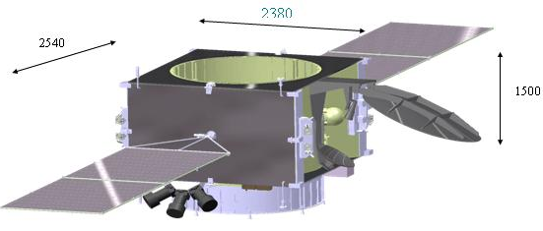
Рисунок 7.1 – Внешний вид КА «Kazsat»

Космический аппарат «Kazsat», размещенный на геостационарной орбите, осуществляет через 12 транспондеров связь и телевещание, охватывающее всю территорию Республики Казахстан и часть сопредельных государств.
Т а б л и ц а 7.1 - Основные характеристики КА «KazSat»
Параметры рабочей орбиты:
- тип орбиты: | ГСО
- наклонение: | 0 град.;
- долгота точки стояния (диапазон) | 103º в.д
“Сухая” масса КА | 695 кг
Заправляемый запас ксенона | 60 кг
Срок активного существования | 10 лет
Технический ресурс | 12,5 лет
Количество стволов ретрансляции | 12
Диапазон частот БРТК | Ku
Полоса пропускания стволов БРТК | 72 МГц
Масса полезной нагрузки | 110 кг
Номинальное энергопотребление полезной нагрузки | 1300 Вт
Точность поддержания положения КА в точке стояния:
– по долготе | ±0,05 град.
– по широте | ±0,05 град.
Точность ориентации КА при работе БРТК | 0,1 град
Т а б л и ц а 7.2 - Частотный план МКА «KazSat».
Номер  транс-  пондера | Центральная  частота в  радиолинии  вверх, MГц | Центральная  частота в  радиолинии  вниз, MГц | Рабочая ширина  полосы  пропускания  транспондера,  MГц | Поляризац. в  радиолинии  вверх | Поляризац. в  радиолинии  вниз
K1 | 14041,67 | 10991,67 | 72 | X | Y
K2 | 14041,67 | 10991,67 | 72 | Y | X
K3 | 14125,0 | 11075,0 | 72 | X | Y
K4 | 14125,0 | 11075,0 | 72 | Y | X
K5 | 14208,33 | 11158,33 | 72 | X | Y
K6 | 14208,33 | 11158,33 | 72 | Y | X
K7 | 14291,67 | 11491,67 | 72 | X | Y
K8 | 14291,67 | 11491,67 | 72 | Y | X
K9 | 14275,0 | 11575,0 | 72 | X | Y
K10 | 14275,0 | 11575,0 | 72 | Y | X
K11 | 14458,33 | 11658,33 | 72 | X | Y
K12 | 14458,33 | 11658,33 | 72 | Y | X
Маяк | - | 11199,5 | - | - | R

Размеры зоны обслуживания представлены на рисунке 7.2. Зона обслуживания обеспечивается совмещенной приемо-передающей антенной с диаграммой направленности 2,5 х 3,6 град., формируемой двухзеркальной системой с профилированным основным зеркалом.
В зону уверенного приема сигнала спутника попадают республики Средней Азии, Кавказ, центральные части Российской Федерации, в том числе Московская область.
Т а б л и ц а 7.3 - Результаты расчетов ЭИИМ и добротности БРТК МКА «KazSat» по данным имитационного моделирования.
Города | ЭИИМ, дБВт |  |  | Добротность, дБ/К
Города | по ТЗ | расчетное | запас ЭИИМ | по ТЗ | расчетное | запас добротности
Астана | 51,50 | 52,97 | 1,47 | 4,30 | 8,74 | 4,44
Алматы | 49,05 | 52,15 | 1,65 | 3,30 | 7,29 | 3,99
Актау | 50,50 | 51,03 | 0,53 | 3,30 | 6,50 | 3,20
Петропавловск | 50,50 | 52,23 | 1,73 | 3,30 | 8,50 | 5,20
Караганда | 52,50 | 52,97 | 0,47 | 5,30 | 8,75 | 3,45
Усть-Каменогорск | 50,50 | 52,76 | 2,26 | 3,30 | 9,15 | 5,85
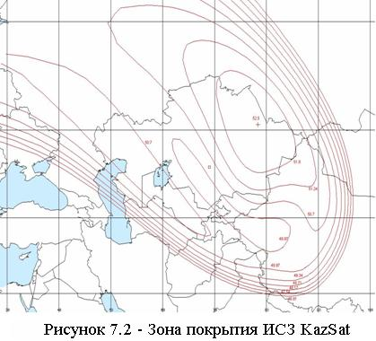
KazSat предназначен для организации каналов телерадиовещания, телефонной связи, передачи данных, широкополосного доступа к сети Интернет, создания и развития VSAT-сетей, создания ведомственных и корпоративных сетей связи, оказания пакета мультимедийных услуг.

7.2 Наземный комплекс управления
Навигация спутника «KazSat» будет осуществляться в Наземном комплексе управления космическими аппаратами (НКУ), который расположен в ста километрах от Астаны в городе Акколь Акмолинской области. Общая площадь НКУ составляет 6 916 кв. км. В Комплексе установлено самое современное на сегодняшний день оборудование, соответствующее мировым стандартом. НКУ состоит из трех основных подразделений – центра мониторинга, центра управления и отдела полезной нагрузки.
Наземный комплекс управления (НКУ) и система мониторинга связи на территории Республики Казахстан обеспечивают решение задач управления, контроля и поддержания заданных характеристик КА на этапе его штатной эксплуатации. Схема функционирования НКУ КА «Kazsat» приведена на рисунке 7.3.
Рисунок 7.3 – Схема функционирования НКУ КА «Kazsat»

Лекция№15 Потери из-за рефракции и неточности наведения антенн

Рефракция - это искривление траектории сигнала при прохождении через атмосферу (ионосферу и тропосферу).
Ионосферную рефракцию (в градусах) можно определить по формуле:

из которой следует, что она обратно пропорциональна квадрату частоты и становится пренебрежимо малой при f > 5 ГГц. Тропосферная рефракция не зависит от частоты. Для стандартной атмосферы при малых углах места постоянная (регулярная) составляющая тропосферной рефракции (в градусах) $δ_{\text{тр}}≈(n−1)\text{ctg}β$.
Полная рефракция $δ=δ_{и}+δ_{\text{тр}}$ представлена на рис. 5.16.
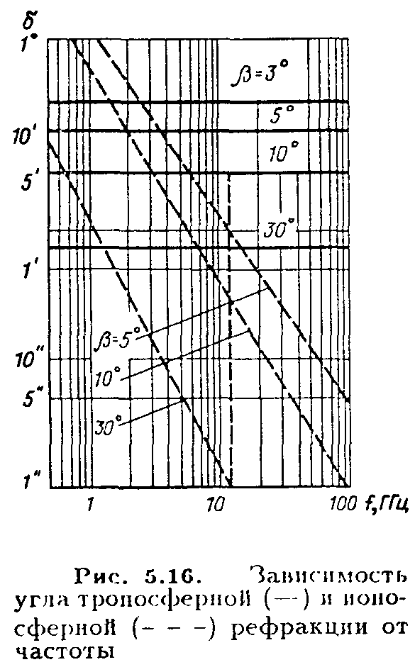
При автоматическом наведении антенн но максимуму приходящего сигнала влияние рефракции практически исключается. Еще одна составляющая потерь — потери из-за неточности наведения антенн земных станций на ИСЗ — определяется угловым отклонением оси главного лепестка диаграммы направленности от истинного направления на ИСЗ, а также шириной и формой этого лепестка. Обычно пользуются одной из следующих аппроксимаций формы диаграммы в пределах основной части главного лепестка:
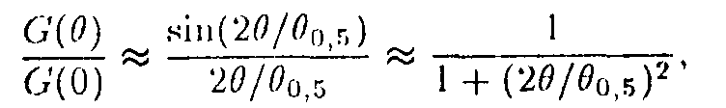
где $θ_{0,5}$- ширина диаграммы направленности антенны по уровню половинной мощности. Тогда потери наведения
В современных системах наведения управление антенной обычно ведется по двум осям (например, азимутальной и угломестной). При этом угловую погрешность наведения по каждой из осей можно представить суммой трех компонент:

где$ϕ_{м}$— угловая ошибка из-за несовершенства механической части системы (люфтов шестерен и деформаций зеркала); $ϕ_{\text{фл}}$ — флуктуационная ошибка из-за влияния шумов в каналах слежения; $ϕ_{u}$- динамическая (скоростная) ошибка, обусловленная движением антенны при слежении.
Первая компонента зависит от конструкции антенны и обычно задается в паспортных данных; статистика ее не приводится; вторая вычисляется по ожидаемому отношению сигнал-шум в каналах приема и имеет гауссовское распределение с параметрами $σ_{\text{фл}},m_{\text{фл}}$; третья зависит от скорости относительного перемещения ИСЗ$ω$ относительно наземного пункта, где расположена антенна, и может быть определена решением уравнения
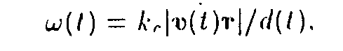
где k_{c} — коэффициент передачи канала слежения; v — скорость спутника в пространстве; r — единичный радиус-вектор; d — расстояние до спутника (наклонная дальность).
Это уравнение решается при расчете целеуказаний для земных станций системы, поэтому для определения $ϕ_{v}(t)$достаточно провести статистическую обработку этих целеуказаний для нескольких земных станций системы. Результаты такой обработки, выполненной применительно к спутникам типа «Молния-3» и «Экран», показывают, что наибольшие скорости перемещения ИСЗ типа «Молния» не превышают 0,2 град/с, а для геостационарных ИСЗ меньше. Распределение $F(ϖ)$ близко к гауссовскому, соответственно плотность вероятности угловой ошибки наведения в каждой плоскости
Выражения (5.15) и (5.16) позволяют рассчитать значение и плотность вероятности ошибки наведения по каждой из осей. Суммарная ошибка наведения в картинной плоскости определяется известным правилом
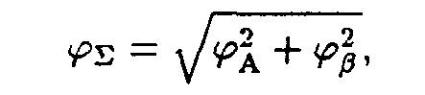
а плотность вероятности ошибок подчиняется обобщенному закону Рэлея:
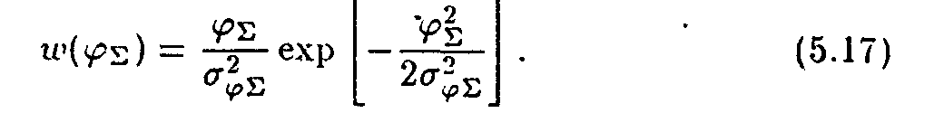

Фазовые эффекты в атмосфере
С влиянием атмосферы связаны эффект Фарадея и вытекающее из него следствие — фазовая дисперсия сигналов. Как известно, эффект Фарадея обусловлен тем, что при распространении линейно поляризованной волны через атмосферу под действием магнитного поля Земли эта волна, расщепляется на две составляющие, которые распространяются в ионосфере с различными скоростями. Следовательно между ними появляется фазовый сдвиг, который приводит к повороту плоскости поляризации суммарной волны.
При некоторых упрощающих предложениях угол поворота плоскости поляризации

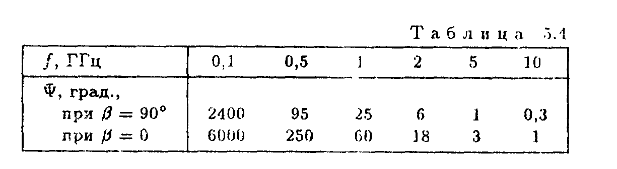
Результаты расчетов но этой формуле для нескольких значений частоты и углов места антенны приведены в табл. 5. 4, из которой следует, что эффект Фарадея приводит к заметному изменению направления вектора поляризации на частотах ниже 5 ГГц; на частотах выше 10 ГГц с этим явлением можно не считаться.
Влияние этого эффекта сказывается в том, что при использовании для связи сигналов с линейной поляризацией будут возникать потери сигнала между коллинеарными антеннами (передающей и приемной) $L_{ф}=\text{20}\text{lg}(\text{соs}ψ)$Во избежание этого на частотах ниже 10 ГГц в спутниковых системах используется исключительно круговая поляризация; в более высокочастотных диапазонах фазовые эффекты не препятствуют применению линейной поляризации.
Фазовые эффекты в атмосфере, точнее их частотно-зависимые характеры, приводят к фазовой дисперсии компонент передаваемых сигналов и, следовательно, к их искажению при приеме. Подобно фарадеевскому вращению, степень влияния этих эффектов обратно пропорциональна квадрату частоты. Полный сдвиг фазы сигнала $ψ_{0}=(2{πf}/c)\int{\text{ndl}}$, где n — показатель преломления атмосферы; с — скорость света;$τ={{dψ}_{0}}/{\text{dt}}$— групповое время запаздывания сигнала.
Приближенное значение разности группового времени запаздывания $Δτ$- для крайних составляющих широкополосного сигнала с полосой $Δf$ должно быть таким, чтобы не было искажений передаваемых сигналов $ΔτΔf=0,1$. Для количественной оценки широкополосности атмосферы примем$ΔτΔf=0,1$. Тогда $Δf≤\sqrt{3⋅{\text{10}}^{−\text{11}}f^{3}}$. Результаты расчетов по этой формуле приведены в табл. 5.5, из которой следует, что наибольшая полоса сигнала, который может быть передан через атмосферу без фазовых искажений, составляет примерно 25 МГц в диапазоне 1 ГГц и возрастает до 270 МГц в диапазоне 4.. .6 ГГц.
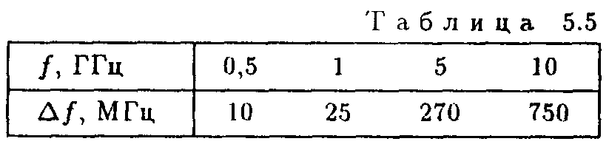
Указанные ограничения следует иметь в виду при проектировании широкополосных ТВ и ТЛФ линий, в особенности в диапазонах частот ниже 4 ГГц.

Список литературы
1. Спутниковая связь и вещание: Справочник. Под ред. Л.Я.Кантора.- М.: Радио и связь, 2017. - 344 с.
2. Цифровые и аналоговые системы передачи: Учебник для ВУЗов. Под ред. В.И.Иванова.-2-е изд. -М.: Горячая линия-Телеком, 2013. –232 с.
3 Невдяев Л.М.,Смирнов А.А. Персональная спутниковая связь. -М.: ЭКО-ТРЕНДЗ, 2018.-216c.
4 Мамаев Н.С. Спутниковое телевизионное вещание. Приемные устройства. -М.: Радио и связь, 2000.
5 Тяпичев Г.А. Спутники и цифровая радиосвязь. -М.: Тех Бук, 2004.-288с.
6 Горностаев Ю.М. и др. Перспективные спутниковые системы связи/ Горностаев Ю.М.,Соколов В.В., Невдяев Л.М. -М.:Горячая линия-Телеком, 2000.-132c.
7. Мордухович Л.Г., Степанов А.П. Системы радиосвязи. Курсовое проектирование. -М.: Радио и связь, 1987.- 192 с.
8 Бадалов А.Л., Михаилов А.С. Нормы на параметры электромагнитной совместимости РЭС: Справочник. -М.: Радио и связь, 1990.
9. Феер К. Беспроводная цифровая связь:Методы модуляции и расширения спектра:Пер.с англ./Под ред.В.И.Журавлева.-М.:Радио и связь, 2000.-520с.
10. Машбиц Л.М. Компьютерная картография и зоны спутниковой связи.-М.:Радио и связь, 2000. -256с.
11. Немировский А. С.,Рыжков Е. В.Системы связи и радиорелейные линии.- М.: Связь, 1980. – 432с.
12. Справочник по радиорелейной связи. Под ред. С. В. Бородича. – М.: Радио и связь, 1981. – 415с.
13. Мордухович Л. Г. Радиорелейные линии связи. – М.: Радио и связь, 1989. – 160с.
14 Хенне И., Торвальдсен П. Проектирование радиорелейных линий прямой видимости. – Nera Telecommunication, 1994. – 1545с.
15 Учебное пособие Лобача В.С. http://vlobatch.narod.ru
16 Кунегин С.В. http://kunegin.narod.ru

